
Réaliser par

République Algérienne Démocratique et Populaire
Université Abou Bakr Belkaid – Tlemcen
Faculté des Sciences
Département d'Informatique

Mémoire de Fin d'Études
Pour l'obtention du diplôme de
Master en Informatique
Option : Réseaux et Systèmes Distribués (R.S.D)

Thème

Conception et Réalisation d'un Robot Assistant Intelligent Autonome à Base de Raspberry Pi
"ECO"

Réalisé par :

• DAIRI ILYES KHALIL
• DIB ABDELLATIF
Présenté le 18 Juin 2026 devant le jury composé de :
Nom & Prénom | Grade | Rôle
Mr. BENMAMMAR BADR | Professeur | Président
Mr. MATALLAH Hocine | MCA | Encadrant
Mr. MANA MOHAMMED | MCA | Examinateur

Mr. ETCHIALI ABDELHAK | MCA | Expert I2E

Année universitaire : 2025-2026

Dédicace - DAIRI ILYES KHALIL
À ma mère,
My Mam, mon premier soutien, mon héroïne du quotidien.
Pour tes nuits blanches silencieuses, pour tes prières que je sentais veiller derrière chaque page écrite, chaque jour de travail consacré à ce projet comme à toutes mes années d'étude, pour tes sacrifices infinis que je ne finirai jamais de mesurer,
Tes larmes de fierté sont ma plus belle récompense. Chaque ligne de ce mémoire porte l'écho de ton amour et de ta foi indéfectible en moi. Ce succès, je te le dédie du fond du cœur… À toi seule, ma première école, mon plus grand amour.

À mon père,
Dont les prières constantes ont accompagné chacun de mes pas et m'ont permis d'accomplir ce travail et de réussir mes études.
Sachez que je suis une source de fierté pour vous, et je m'efforcerai toujours de porter votre nom avec la plus grande dignité et de la manière la plus honorable qui soit.

À mon frère Islem,
Pour ta présence rassurante qui a apaisé mes doutes, pour tes blagues qui ont allégé mes journées de stress, et pour ta fierté discrète qui m'a tant touché.
Tu es mon refuge, mon complice. Avoir un frère comme toi à mes côtés est la plus belle des bénédictions.

À moi-même,
À celui qui n'a pas abandonné face à la fatigue, au doute, à l'impression de ne jamais y arriver.
À celui qui a fait preuve de professionnalisme malgré les problèmes, les blessures et toutes les épreuves encaissées durant ce projet.
À celui qui a accepté des concessions douloureuses, alors que tout semblait au bord du gouffre.
Bravo pour cette persévérance silencieuse. Ce parcours m'a transformé, et j'en sors plus fort, plus fier, plus vivant.

À mes amis,
Ceux qui ont supporté mes absences, mes silences et mes angoisses.
Ceux qui sont restés là, qui m'ont rappelé qu'il y a une vie après le projet.
À tous ces moments merveilleux et amusants passés ensemble – fous rires, pauses décisives, soirées libératrices qui ont transformé le travail en expériences agréables et le stress en souvenirs précieux.
Pour tout cela, et pour tant d'autres choses, vous êtes gravés dans mon cœur.

À Dib Abdellatif,
Mon binôme, l'ami de la vie.
Ce projet a traversé tant d'aléas qu'il fut plusieurs fois au bord de l'abandon. Nous avons commencé notre parcours sur une simple chaise dans une salle de TP de L2, pour l'achever par ce merveilleux projet dont nous rêvions et que nous avons réalisé ensemble.
À cette belle amitié que nous avons construite au fil des années. À tous ces moments de joie, ces souvenirs et ces expériences partagés. Aux leçons que tu m'as apprises, à la confiance que tu m'as aidé à trouver.
Je n'oublierai jamais aucun instant, aucun détail de tout ce que nous avons vécu ensemble.

À Ayadi Manel – "Manini",
La première personne rencontrée le premier jour à l'université, et la seule restée jusqu'à la fin. Celle qui écoute mes histoires et mes vocaux de chaque jour.
Certes, ils n'ont pas accepté que nous formions un trinôme, mais cela ne nous a pas empêchés de réaliser nos deux projets ensemble. Chaque étape, chaque nouvelle fonctionnalité a été discutée et acceptée par nous trois. Sans vous, « ECO » aurait été impossible à mener à bien, car ce binôme est resté inébranlable grâce à vous.
Que de chemin parcouru ensemble durant ces six années…
Dédicaces - DIB ABDELLATIF
À Allah, le Tout‑Puissant,
Celui qui m'a donné la force, la patience et la volonté nécessaires pour mener à bien ce travail.

À Dairi Ilyes,
mon binôme et ami, Avec qui j'ai partagé une grande partie de mon parcours universitaire. Au‑delà de notre collaboration dans ce projet, nous avons vécu ensemble de nombreuses expériences, surmonté des difficultés et partagé des moments inoubliables qui resteront gravés dans ma mémoire. Pour ton sérieux, ton soutien constant, ta confiance et tous les moments de joie que nous avons vécus durant ces années. Travailler à tes côtés a été un véritable plaisir, et pouvoir compter sur une amitié aussi sincère et solide est un trésor inestimable.

À Ayadi Manel,
ma chère amie et collègue, Une personne qui a occupé une place importante dans mon parcours universitaire. Sa gentillesse, son sens de l'entraide et son soutien constant ont toujours été présents dans les moments difficiles comme dans les plus heureux. Les années passées à ses côtés m'ont permis de construire une relation fondée sur le respect, la confiance et une sincère amitié. Les souvenirs partagés avec elle resteront parmi les plus précieux de cette période.

À mes chers parents,
Ceux qui n'ont jamais cessé de croire en moi et de m'encourager à chaque étape de mon parcours. Leur patience, leurs sacrifices et leur amour inconditionnel m'ont porté jusqu'ici. Ils sont et resteront mes plus grands modèles.

À ma sœur Zineb,
Pour ses précieux conseils, son expérience et sa présence constante à mes côtés. Son soutien et sa bienveillance m'ont beaucoup aidé tout au long de mon parcours.

À mon frère Riad,
Malgré la distance qui nous sépare, tu as toujours été présent et tu as toujours assumé ton rôle de grand frère avec attention et bienveillance. Tu resteras pour moi un frère exceptionnel.

À tous mes collègues et amis,
Pour ces merveilleuses années passées ensemble, pour les souvenirs, les moments de partage et les expériences vécues. Chacun d'entre eux a contribué, de près ou de loin, à la réussite de ce travail.

Remerciements
Nous tenons à exprimer notre profonde gratitude envers toutes les personnes et institutions qui ont contribué à la réalisation de ce mémoire sur les plans académique, scientifique et technique.

Nos remerciements s'adressent en premier lieu à Allah, qui nous a guidés et donné la force de mener ce travail à son terme.

Nous adressons nos plus vifs remerciements à notre encadrant, Mr. MATALLAH Hocine, pour son accompagnement rigoureux, ses précieux conseils, sa disponibilité et son soutien constant tout au long de ce projet. Sa bienveillance et son exigence ont été d'une aide précieuse.

Nous remercions chaleureusement les membres du jury – Mr. BENMAMMAR Badr, Mr. MANA Mohammed et Mr. ETCHIALI Abdelhak – pour le temps qu'ils ont consacré à la lecture attentive de ce mémoire et pour leurs évaluations.

Nous tenons à exprimer notre reconnaissance particulière à Mr. DIB Amine, pour son aide précieuse, ses conseils éclairés et son soutien tout au long de ce travail. Sa disponibilité et sa générosité intellectuelle ont grandement contribué à l'amélioration de ce mémoire.

Nous sommes également reconnaissants envers tous nos enseignants du Département d'informatique de l'Université Abou Bakr Belkaid – Tlemcen, pour la formation de qualité qu'ils nous ont dispensée tout au long de notre parcours universitaire.

Enfin, nous adressons nos remerciements à nos collègues et camarades qui, par leurs échanges, leurs conseils ou leur soutien technique, ont contribué à l'amélioration de ce travail, en particulier Ayadi Manel pour son aide significative et sa présence fidèle.

Résumé

Ce mémoire présente la conception et la réalisation d'un robot assistant intelligent autonome, baptisé ECO, basé sur une plateforme Raspberry Pi Model B.
Sur le plan de l'interaction vocale, le robot mène des conversations naturelles et intelligentes via l'API Groq, avec une latence moyenne de 2.5 secondes. Il gère des minuteurs et rappels vocaux avec déclenchement d'alarme, fournit la météo en temps réel de n'importe quelle ville, lit les dernières actualités, génère des phrases de motivation, et produit un résumé de conversation envoyé automatiquement sur Telegram. Sa commande "prépare ma journée" agrège en une seule réponse la météo, la date, les rendez-vous, les actualités et des conseils personnalisés.
L'utilisateur peut interrompre le robot à tout moment par la commande "stop", ou terminer la session par "au revoir", "bonne nuit" ou "bye".
Sur le plan de la vision par ordinateur, le robot surveille son environnement en continu, reconnaît les visages avec un taux moyen de 85%, et accueille vocalement les personnes connues dès leur détection. Il alerte l'utilisateur via Telegram en cas d'intrusion avec photo horodatée, et capture des photos ou vidéos sur commande vocale.
Le flux vidéo est accessible en direct depuis n'importe où via l'interface web. Sur le plan de l'accessibilité, le module de langue des signes, basé sur MediaPipe Hands, reconnaît l'alphabet manuel avec une précision globale de 89%, permettant aux personnes malentendantes de communiquer avec le robot. Sur le plan de la mobilité, le robot se déplace sur un châssis à deux roues pilotées par Arduino via le driver L298N, contrôlable par voix ou à distance via une application mobile Flutter complète. Il peut également localiser le téléphone de l'utilisateur et passer des appels de façon autonome.

Mots-clés : Robot assistant, Raspberry Pi, Intelligence Artificielle, Reconnaissance Faciale, Langue des Signes, Flutter, IoT, Vision par Ordinateur, API Groq, MediaPipe, Arduino, Systèmes Embarqués

Liste des Abréviations
Abréviation | Signification
API | Application Programming Interface
BDD | Base de Données
CPU | Central Processing Unit
GPIO | General Purpose Input/Output
HTTP | HyperText Transfer Protocol
IA | Intelligence Artificielle
IoT | Internet of Things
JSON | JavaScript Object Notation
LLM | Large Language Model
MJPEG | Motion Joint Photographic Experts Group
ML | Machine Learning
OCR | Optical Character Recognition
OS | Operating System
PWM | Pulse Width Modulation
RAM | Random Access Memory
REST | Representational State Transfer
RPi | Raspberry Pi
RSD | Réseaux et Systèmes Distribués
STT | Speech-to-Text
TTS | Text-to-Speech
UML | Unified Modeling Language
USB | Universal Serial Bus
WiFi | Wireless Fidelity

Liste des Figures
Numéro | Description | Page
Figure 1 | Diagramme de cas d’utilisation global | 9
Figure 2 | Diagramme de cas d’utilisation : Module Surveillance et Reconnaissance Facial | 10
Figure 3 | Diagramme de cas d'utilisation : la conversation vocale | 11
Figure 4 | Diagramme d’activité global | 12
Figure 5 | Diagramme d’architecture matérielle | 14
Figure 6 | Diagramme de classes de l’architecture logicielle du robot assistant intelligent | 16
Figure 7 | Diagramme de séquence : L’utilisateur parle au robot | 17
Figure 8 | Diagramme de séquence : Détection d'un inconnu | 17
Figure 9 | Raspberry Pi Model B | 19
Figure 10 | Webcam et USB utilisée | 20
Figure 11 | Microphone et Haut-parleur utilisées | 20
Figure 12 | Conception d'une Voiture Robot | 20
Figure 13 | Exécution terminale | 22
Figure 14 | Streaming vidéo et interface web | 25
Figure 15 | Détection main | 26
Figure 16 | Reconnaissance des lettres en langue des signes | 27
Figure 17 | Diagramme de navigation de l’application mobile | 33
Figure 18 | Écran Accueil : Application mobile | 34
Figure 19 | Écran Caméra : Flux vidéo en direct | 35
Figure 20 | Interface de Contrôle et de Surveillance d’un Robot Mobile | 36
Figure 21 | Interface de l'assistant vocal : interaction en langage naturel | 37
Figure 22 | Interface Agenda : gestion des rendez-vous vocaux | 38
Figure 23 | Détection d'intrusion : flux vidéo en direct et alertes Telegram | 39

Liste des Tableaux
Numéro | Description | Page
Tableau 1 | Étude comparative entre notre robot assistant et les plateformes robotiques existantes | 5
Tableau 2 | Architecture matérielle du robot mobile intelligent | 12
Tableau 3 | Outils logiciels et technologies employés pour le développement du robot | 22
Tableau 4 | Taux de reconnaissance vocale par condition | 29
Tableau 5 | Taux de reconnaissance faciale par condition | 29
Tableau 6 | Précision de la détection des signes | 29
Tableau 7 | Latence moyenne par étape de conversation | 30
Tableau 8 | Tests fonctionnels de l'application mobile | 32
Tableau 9 | Résultats des tests fonctionnels de l'application mobile | 40
Tableau 10 | Résultats des tests de connectivité | 41
Tableau 11 | Compatibilité de l'application selon les appareils et versions Android testés | 41
Tableau 12 | Outils logiciels utilisés pour le développement du l’application | 47

Table des Matières
Introduction Générale
Contexte………………………………………………………………………………… | 1
Problématique…………………………………………………………………………… | 1
Objectifs et Contributions………………………………………………………… | 2
Organisation de Manuscrit | 3
Chapitre 1 : Travaux Existants et Projets Similaires | 4
I.1 Les Robots Assistants Intelligents. Panorama Général………………… | 4
I.2 Réalisations Existantes et Projets Associés ……………………………… | 4
I.2.1. Projets basés sur Raspberry Pi………………………………... | 4
I.2.2. Assistants vocaux existants…………………………………………… | 4
I.2.3. Systèmes de surveillance intelligente………………………………… | 5
I.2.4.Langue des signes et IA………………………………………………. | 5
I.3 Positionnement de Notre Projet………………………………………….. | 5
I.4 Conclusion……………………………………………………………….. | 6
Chapitre II : Analyse et Conception | 7
II.1 Analyse des Besoins ……………………………………………………… | 7
II.1.1 Identification des Acteurs………………………………………………. | 7
II.1.2 Besoins Fonctionnels…………………………………………………… | 7
II.1.3 Besoins Non Fonctionnels……………………………………………… | 8
II.1.4 Diagrammes de Cas d'Utilisation ………………………………………. | 8
II.2 Architecture Globale du Système ………………………………………… | 12
II.2.1 Vue d'Ensemble ……………………………………………………….. | 12
II.2.2 Architecture Matérielle ………………………………………………… | 12
II.2.3 Architecture Logicielle ………………………………………………… | 14
II.2.4 Diagrammes des Cas d’Utilisation ……………………………………………… | 18
II.3 Conclusion……………………………………………………………….. | 18
Chapitre III : Mise en Œuvre du Système ECO | 19
Partie 1 — Réalisation du Robot…………………………………………… | 19
III.1 Environment Matériel ………………………………………………. | 19
III.1.1 Raspberry Pi Model B………………………………………………….. | 20
III.1.2 Webcam USB………………………………………………………... | 20
III.1.3 Microphone et Haut-parleur…………………………………………. | 20
III.1.4 Châssis Mobile et Arduino…………………………………………… | 20
III.2 Environnement Logiciel ………………………………………………. | 21
III.2.1 Système d'Exploitation………………………………………………. | 21
III.2.2 Langage de Programmation……………………………………………. | 21
III.2.3 Bibliothèques et Frameworks Utilisés ………………………………. | 21
III.2.4 Exemple d'Exécution Terminale……………………………………….. | 22
III.3 Réalisation …………………………………………………………….. | 23
III.3.1 Module Interaction Vocale et Intelligence Conversationnelle ………… | 23
III.3.1.1 Reconnaissance Vocale (STT)……………………………………….. | 23
III.3.1.2 Traitement par l'API Groq…………………………………………. | 23
III.3.1.3 Synthèse Vocale (TTS)………………………………………………. | 23
III.3.2 Module Gestion Personnelle…………………………………………. | 23
III.3.2.1 Basede Données Locale…………………………………………. | 23
III.3.2.2 Fonctionnement…………………………………………. | 23
III.3.3 Module Surveillance et Reconnaissance Faciale ………………………. | 24
III.3.3.1 Capture Vidéo en Continu…………………………………………. | 24
III.3.3.2 Reconnaissance Faciale en Temps Réel……………………………… | 24
III.3.3.3 Enregistrement de Nouveaux Visages……………………………….. | 24
III.3.3.4 Alerte Telegram……………………………………………………. | 24
III.3.4 Module Streaming Vidéo et Interface Web…………………………….. | 24
III.3.5 Module Langue des Signes…………………………………………... | 25
III.3.5.1 Détection de la Main…………………………………………. | 25
III.3.5.2 Classification des Lettres et Composition de Mots……………… | 26
III.3.6 Module Mobilité……………………………………………………... | 26
III.3.7 Module Musique……………………………………………………... | 27
III.3.8 Module Actualités…………………………………………………… | 27
III.3.9 Module Météo……………………………………………………….. | 28
III.3.10 Module Minuteur et Rappels…………………………………………. | 28
III.3.11 Module Capture Photo / Vidéo……………………………………….. | 28
III.3.12 Module Résumé de Conversation…………………………………….. | 28
III.3.13 Module Prépare Ma Journée………………………………………….. | 28
III.3.14 Module Motivation et Commandes Système……………………….. | 28
III.4 Tests et Validation………………………………………………………. | 29
III.4.1 Plan et Résultats des Tests…………………………………………… | 29
III.4.3 Difficultés et Solutions………………………………………………. | 30
III.4.4 Conclusion…………………………………………………………… | 30
Chapitre IV : Réalisation de l'Application Mobile | 31
IV.1 Environnement de Développement …………………………………………. | 31
IV.1.1 Flutter………………………………………………………………………….. | 31
IV.1.2 Communication avec le Robot…………………………………………….. | 31
IV.1.3 Structure de l'Application …………………………………………………. | 32
IV.2 Fonctionnalités de l'Application …………………………………………….. | 34
IV.2.1 Tableau de Bord :Écran Accueil………………………………………… | 34
IV.2.2 Flux Vidéo en Temps Réel…………………………………………………. | 34
IV.2.3 Contrôle du Déplacement………………………………………………….. | 35
IV.2.4 Interface de Conversation………………………………………………….. | 36
IV.2.5 Gestion de l'Agenda…………………………………………………………. | 37
IV.2.7 Notifications et Alertes…………………………………………………… | 38
IV.3 Réalisation ……………………………………………………………………… | 39
IV.3.1 Architecture Technique de l’Application……………………………… | 39
IV.3.1.1 Service API…………………………………………………………. | 39
IV.3.1.2 Gestion de l'État……………………………………………………… | 40
IV.3.1.2 Streaming Vidéo……………………………………………………... | 40
IV.4 Tests et Validation ……………………………………………………... | 40
IV.4.1 Tests Fonctionnels…………………………………………………… | 40
IV.4.1.2 Tests de Connectivité………………………………………………… | 41
IV.4.1.3 Tests de Compatibilité……………………………………………….. | 41
IV.4.2 Difficultés et Solutions………………………………………………. | 42
IV.5 Conclusion…………………………………………………………… | 42
Conclusion Générale………………………………………………………………… | 43
Références Bibliographiques…………………………………………………. | 45
Image du Futur Prototype du Robot ECO Générée par L’IA.................................. | 46

Introduction Générale

Contexte
Aujourd’hui, la technologie fait partie de notre vie quotidienne. Les assistants intelligents, autrefois réservés aux grandes entreprises ou aux laboratoires de recherche, sont désormais accessibles à tous. Cela est possible grâce à la démocratisation des cartes électroniques, des interfaces de programmation (APIs) et des logiciels libres [1].
Les robots assistants rassemblent naturellement plusieurs domaines de l’informatique : la perception visuelle, la compréhension du langage parlé ou écrit, les systèmes embarqués et le développement d’applications mobiles [2]. Ces systèmes peuvent observer ce qui les entoure, dialoguer simplement avec les humains et accomplir de façon autonome des tâches pratiques du quotidien [3].
Le Raspberry Pi, introduit en 2012 par la Raspberry Pi Foundation, s'est imposé comme l'une des plateformes embarquées les plus utilisées dans le monde académique et industriel pour le prototypage de systèmes intelligents [4]. Sa faible consommation énergétique, son coût réduit et sa compatibilité avec les principaux outils d'intelligence artificielle en font un choix idéal pour des projets comme le nôtre [5].
Le présent projet s'inscrit dans cette dynamique. Il vise à concevoir et réaliser un robot assistant intelligent, accessible et polyvalent, capable de s'intégrer dans un environnement domestique ou professionnel et d'offrir une gamme de services variés à son utilisateur.
Problématique
Malgré les avancées considérables dans le domaine de l'intelligence artificielle et de la robotique, la grande majorité des solutions existantes souffrent de plusieurs limitations majeures. La plupart des robots assistants commerciaux restent coûteux et inaccessibles pour le grand public ou les établissements académiques [6]. Par ailleurs, beaucoup de ces systèmes sont mono-fonctionnels : ils réalisent bien une seule tâche, sans combiner plusieurs capacités dans une même plateforme intégrée [7].
De plus, ces solutions nécessitent souvent une infrastructure lourde avec des serveurs puissants et des connexions haut débit permanentes [8] et restent peu adaptées aux besoins spécifiques des utilisateurs individuels en termes de personnalisation. Enfin, elles demeurent difficiles à utiliser pour des personnes non expertes, notamment les personnes à mobilité réduite ou malentendantes [9].
Est-il possible de concevoir, sur une plateforme embarquée abordable comme le Raspberry Pi, un robot assistant intelligent, multifonctionnel et accessible, capable d'interagir naturellement avec son utilisateur, de surveiller son environnement, de s'adapter à ses besoins personnels et d'être contrôlé à distance à l’aide d’une application mobile ?

Objectifs et Contributions

L’objectif principal de ce projet est de concevoir et réaliser un robot assistant intelligent autonome basé sur un Raspberry Pi, intégrant un ensemble de fonctionnalités complémentaires couvrant plusieurs aspects de la vie quotidienne.
Les objectifs spéciﬁques sont les suivants :
- Interaction vocale naturelle : Permettre à l’utilisateur de communiquer avec le robot par la voix, en français, avec des réponses intelligentes générées par un modèle de langage via l’API Groq [10].
- Interface web et streaming : diffusion du flux vidéo accessible depuis tout navigateur, avec contrôle à distance des déplacements du robot.
- Gestion personnelle : Oﬀrir au robot la capacité de mémoriser les informations de l’utilisateur (nom, âge, rendez-vous, événements) et de les restituer à la demande, via une base de données locale SQLite [11].
- Surveillance intelligente : Doter le robot d’un système de surveillance basé sur la vision par ordinateur avec OpenCV [12], incluant une reconnaissance faciale en temps réel via la bibliothèque face recognition [13] et une alerte automatique via Telegram en cas de détection d’un inconnu.
- Interprétation de la langue des signes : Intégrer un module de reconnaissance de l’alphabet de la langue des signes à l’aide de MediaPipe Hands [14], pour rendre le robot accessible aux personnes malentendantes ou muettes.
- Mobilité et contrôle à distance : Permettre au robot de se déplacer de façon autonome ou télécommandée grâce à un châssis motorisé piloté via Arduino et le driver L298N [15], contrôlable depuis une interface web Flask [16] ou une application mobile.
- Connectivité téléphonique : Permettre au robot de localiser le téléphone de l’utilisateur, de le faire sonner même en mode silencieux et de passer des appels de façon autonome via le service de notiﬁcation ntfy [17].
- Services vocaux contextuels : lecture de musique, actualités RSS, météo (OpenWeatherMap), minuteur et rappels simultanés, capture photo/vidéo avec envoi Telegram.
- Assistance intelligente : résumé de conversation par API Groq, commande "prépare ma journée" agrégeant date, météo, agenda, actualités et conseils personnalisés, ainsi que phrases de motivation.
- Commandes système : arrêt immédiat de la parole vocale ("stop") et fin de session polie ("au revoir").
- Application mobile complète : Développer une application mobile Flutter [18] permettant de contrôler le robot, de consulter le ﬂux vidéo en direct, de discuter avec lui et de recevoir des notiﬁcations d’alerte.

Contributions
- Combinaison inédite de fonctionnalités dans un seul système embarqué sur Raspberry Pi [19].
- Solution entièrement fonctionnelle et testée sur matériel grand public abordable.
- Approche inclusive grâce au module de langue des signes [20].
- Architecture modulaire et extensible basée sur FastAPI [21].
Organisation du Manuscrit
Ce mémoire est structuré en quatre chapitres, précédés d'une introduction générale et suivis d'une conclusion générale :
L'introduction générale pose le cadre de notre travail en présentant le contexte général, la problématique identifiée, les objectifs et contributions visés, ainsi que la structure du document.
Le Chapitre I : Travaux Existants et Projets Similaires dresse un panorama des robots assistants intelligents existants et examine les projets académiques et commerciaux proches de notre sujet. Il positionne ensuite notre projet par rapport à l'existant, en mettant en évidence ce qui le distingue des solutions actuelles.
Le Chapitre II : Analyse et Conception est consacré à la modélisation et à la conception du système. Il commence par une analyse des besoins fonctionnels et non fonctionnels, illustrée par des diagrammes UML de cas d'utilisation. Il présente ensuite l'architecture globale du système — matérielle et logicielle — ainsi que les diagrammes de séquence et de classes qui en décrivent le fonctionnement interne.
Le Chapitre III : Mise en Œuvre du Système ECO constitue le cœur technique du mémoire. Il est divisé en deux parties. La première partie détaille la réalisation du robot : environnement matériel et logiciel, implémentation de l'ensemble des quatorze modules fonctionnels sur le Raspberry Pi, ainsi que les tests et résultats obtenus. La seconde partie est consacrée à l'application mobile Flutter : environnement de développement, fonctionnalités implémentées et tests de validation.
La conclusion générale dresse le bilan complet du travail réalisé, identifie les limites du projet et propose des perspectives d'amélioration et d'extension pour de futurs travaux.
Chapitre I : Travaux Existants et Projets Similaires

Plusieurs projets académiques et commerciaux ont exploré des thématiques proches de la nôtre. Il est important de les examiner pour comprendre ce qui existe déjà et ce que notre travail apporte de nouveau.
I.1 Les Robots Assistants Intelligents : Panorama Général
Les robots assistants intelligents sont des systèmes capables d'interagir avec des humains, de percevoir leur environnement et d'exécuter des tâches de façon autonome. Depuis une vingtaine d'années, ce domaine a connu une évolution remarquable, passant de simples automates programmés à des systèmes dotés d'une véritable capacité d'apprentissage et d'adaptation. On distingue généralement deux grandes catégories de robots assistants :
Les robots assistants sociaux sont conçus pour interagir avec les humains dans des contextes domestiques ou médicaux. Ils privilégient la communication verbale et non verbale, la reconnaissance des émotions et l'accompagnement des personnes. Des exemples connus incluent Pepper de SoftBank Robotics, capable de reconnaître les émotions et d'engager des conversations, ou encore PARO, un robot thérapeutique utilisé auprès des personnes âgées [22,23].
Les robots assistants fonctionnels quant à eux se concentrent sur l'exécution de tâches concrètes : surveillance, navigation autonome, gestion domotique, assistance à la personne. On retrouve dans cette catégorie des systèmes comme Amazon Astro, un robot domestique capable de patrouiller dans une maison et d'envoyer des alertes vidéo à son propriétaire [24-26].
Notre projet se positionne à la croisée de ces deux catégories : il combine des capacités conversationnelles avec des fonctions pratiques de surveillance, de mobilité et de gestion personnelle.
I.2 Réalisation Existantes et Projets Associés

I.2.1 Projets basés sur Raspberry Pi
Le Raspberry Pi est devenu une plateforme de choix pour les projets de robotique académique. De nombreux travaux ont utilisé cette carte pour construire des robots capables de reconnaître des visages ou de répondre à des commandes vocales simples. Cependant, la grande majorité de ces projets restent mono-fonctionnels et ne cherchent pas à intégrer plusieurs capacités dans un système cohérent.
I.2.2 Assistants vocaux existants
Les assistants vocaux comme Google Assistant, Amazon Alexa ou Apple Siri ont démontré la faisabilité d'une interaction vocale naturelle. Cependant, ces solutions sont entièrement dépendantes du cloud, nécessitent une connexion Internet permanente, et ne permettent pas d'intégration avec du matériel physique comme un robot mobile.

I.2.3 Systèmes de surveillance intelligente
Des systèmes de vidéosurveillance avec reconnaissance facile existent déjà dans le commerce, comme les caméras Nest ou Ring. Mais ces solutions sont fermées, couteuses et ne peuvent pas être intégrées dans un robot mobile polyvalent.

I.2.4 Langue des signes et IA
La reconnaissance automatique de la langue des signes est un domaine de recherche actif. Des travaux récents utilisant MediaPipe et des réseaux de neurones ont montré des résultats prometteurs pour la reconnaissance de l'alphabet manuel en temps réel [1].
I.3 Positionnement de Notre Projet
Le tableau 1 résume la comparaison entre notre projet et les solutions existantes :
Tableau 1 : Étude comparative entre notre robot assistant et les plateformes robotiques existantes
Fonctionnalités | Pepper | Amazon Astro | Projets RPi | Notre Robot
Conversation IA | ✅ | ✅ | ⚠️ Limité | ✅
Reconnaissance faciale + Mode présence | ✅ | ✅ | ⚠️ Basique | ✅
Surveillance + Telegram | ❌ | ✅ | ❌ | ✅
Capture photo/vidéo sur commande | ❌ | ✅ | ❌ | ✅
Météo en temps réel | ✅ | ❌ | ❌ | ✅
Résumé conversation Telegram | ❌ | ❌ | ❌ | ✅
Préparation de journée | ❌ | ❌ | ❌ | ✅
Minuteur / Rappel vocal | ✅ | ❌ | ❌ | ✅
Phrase de motivation | ✅ | ❌ | ❌ | ✅
Langue des signes | ❌ | ❌ | ❌ | ✅
Mobilité contrôlable | ✅ | ✅ | ⚠️ Limité | ✅
Application mobile | ✅ | ✅ | ❌ | ✅
Connectivité téléphonique | ❌ | ❌ | ❌ | ✅
Coût abordable | ❌ | ❌ | ✅ | ✅

Le tableau 1 montre clairement que notre projet se distingue par sa polyvalence et son coût accessible, deux critères qui font souvent défaut aux solutions commerciales existantes.
I.4 Conclusion
L'étude des solutions existantes nous a permis d'identifier leurs points forts ainsi que leurs limites. Cette analyse a mis en évidence l'intérêt de développer un robot assistant intelligent polyvalent, capable de regrouper plusieurs fonctionnalités au sein d'une solution unique, flexible et accessible.

Suite à cette étude comparative, nous présentons dans le chapitre suivant l'analyse des besoins ainsi que la conception de l'architecture de notre robot assistant à l'aide des diagrammes UML.

Chapitre II: Analyse et Conception

Le langage de modélisation unifié (UML) est un langage graphique standardisé permettant de visualiser, spécifier, construire et documenter les différents aspects d'un système logiciel. Dans ce mémoire, nous utilisons les diagrammes UML pour représenter l'architecture et les interactions des modules de notre robot assistant [27].

II.1 Analyse des Besoins
Avant de concevoir le système, il est essentiel d'identifier précisément ce qu'il doit faire et comment il doit se comporter.

II.1.1 Identification des Acteurs
Notre système interagit avec deux types d'acteurs principaux : l'utilisateur principal, qui interagit avec le robot au quotidien par la voix, par gestes ou via l'application mobile ; et l'administrateur, qui configure le système (enregistrement des visages, paramètres, mises à jour).

II.1.2 Besoins Fonctionnels
- Reconnaître la voix de l'utilisateur et y répondre intelligemment.
- Accueillir vocalement les personnes connues dès leur détection (mode présence).
- Mémoriser les informations personnelles, rendez-vous et notes.
- Gérer des minuteurs et rappels vocaux avec alarme sonore.
- Fournir la météo en temps réel d'une ville sur demande vocale.
- Capturer des photos et vidéos sur commande et les envoyer sur Telegram.
- Générer un résumé de la conversation et l'envoyer sur Telegram.
- Préparer la journée de l'utilisateur : météo + date + RDV + actualités + conseils.
- Fournir des phrases de motivation sur demande.
- Surveiller l'environnement et reconnaître les visages en temps réel.
- Alerter l'utilisateur via Telegram en cas de détection d'un inconnu.
- Reconnaître l'alphabet de la langue des signes et composer des mots.
- Se déplacer et pivoter sur commande vocale, gestuelle ou via l'application.
- Arrêter toute action sur commande stop / au revoir / bonne nuit / bye.
- Faire sonner le téléphone et passer des appels de façon autonome.
- Diffuser le flux vidéo en temps réel sur interface web et mobile.

II.1.3 Besoins Non Fonctionnels
- Performance : latence de conversation inférieure à 3 secondes. Le flux vidéo doit être fluide et accessible en temps réel.
- Fiabilité : fonctionnement continu sans interruption, avec une gestion propre des erreurs.
- Portabilité : Le robot doit pouvoir être utilisé dans différents environnements sans reconfiguration lourde.
- Extensibilité : architecture modulaire facilitant l'ajout de nouveaux modules.
- Accessibilité : utilisable par des personnes non expertes et malentendantes.
- Sécurité : données personnelles stockées localement.

B.1.4 Diagramme de cas d’utilisation
Le diagramme global ci-dessus (Figure 1) représente les neuf cas d'utilisation principaux du système et leurs relations avec les cinq acteurs identifiés. Dans la suite, nous détaillons les cas d'utilisation les plus importants par module (Figures 2 et 3):
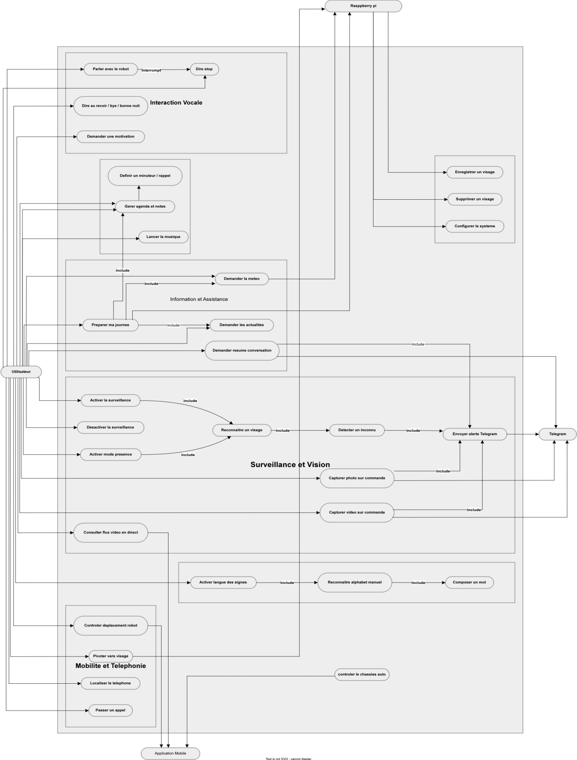

Figure 1 : Diagramme de cas d’utilisation globale
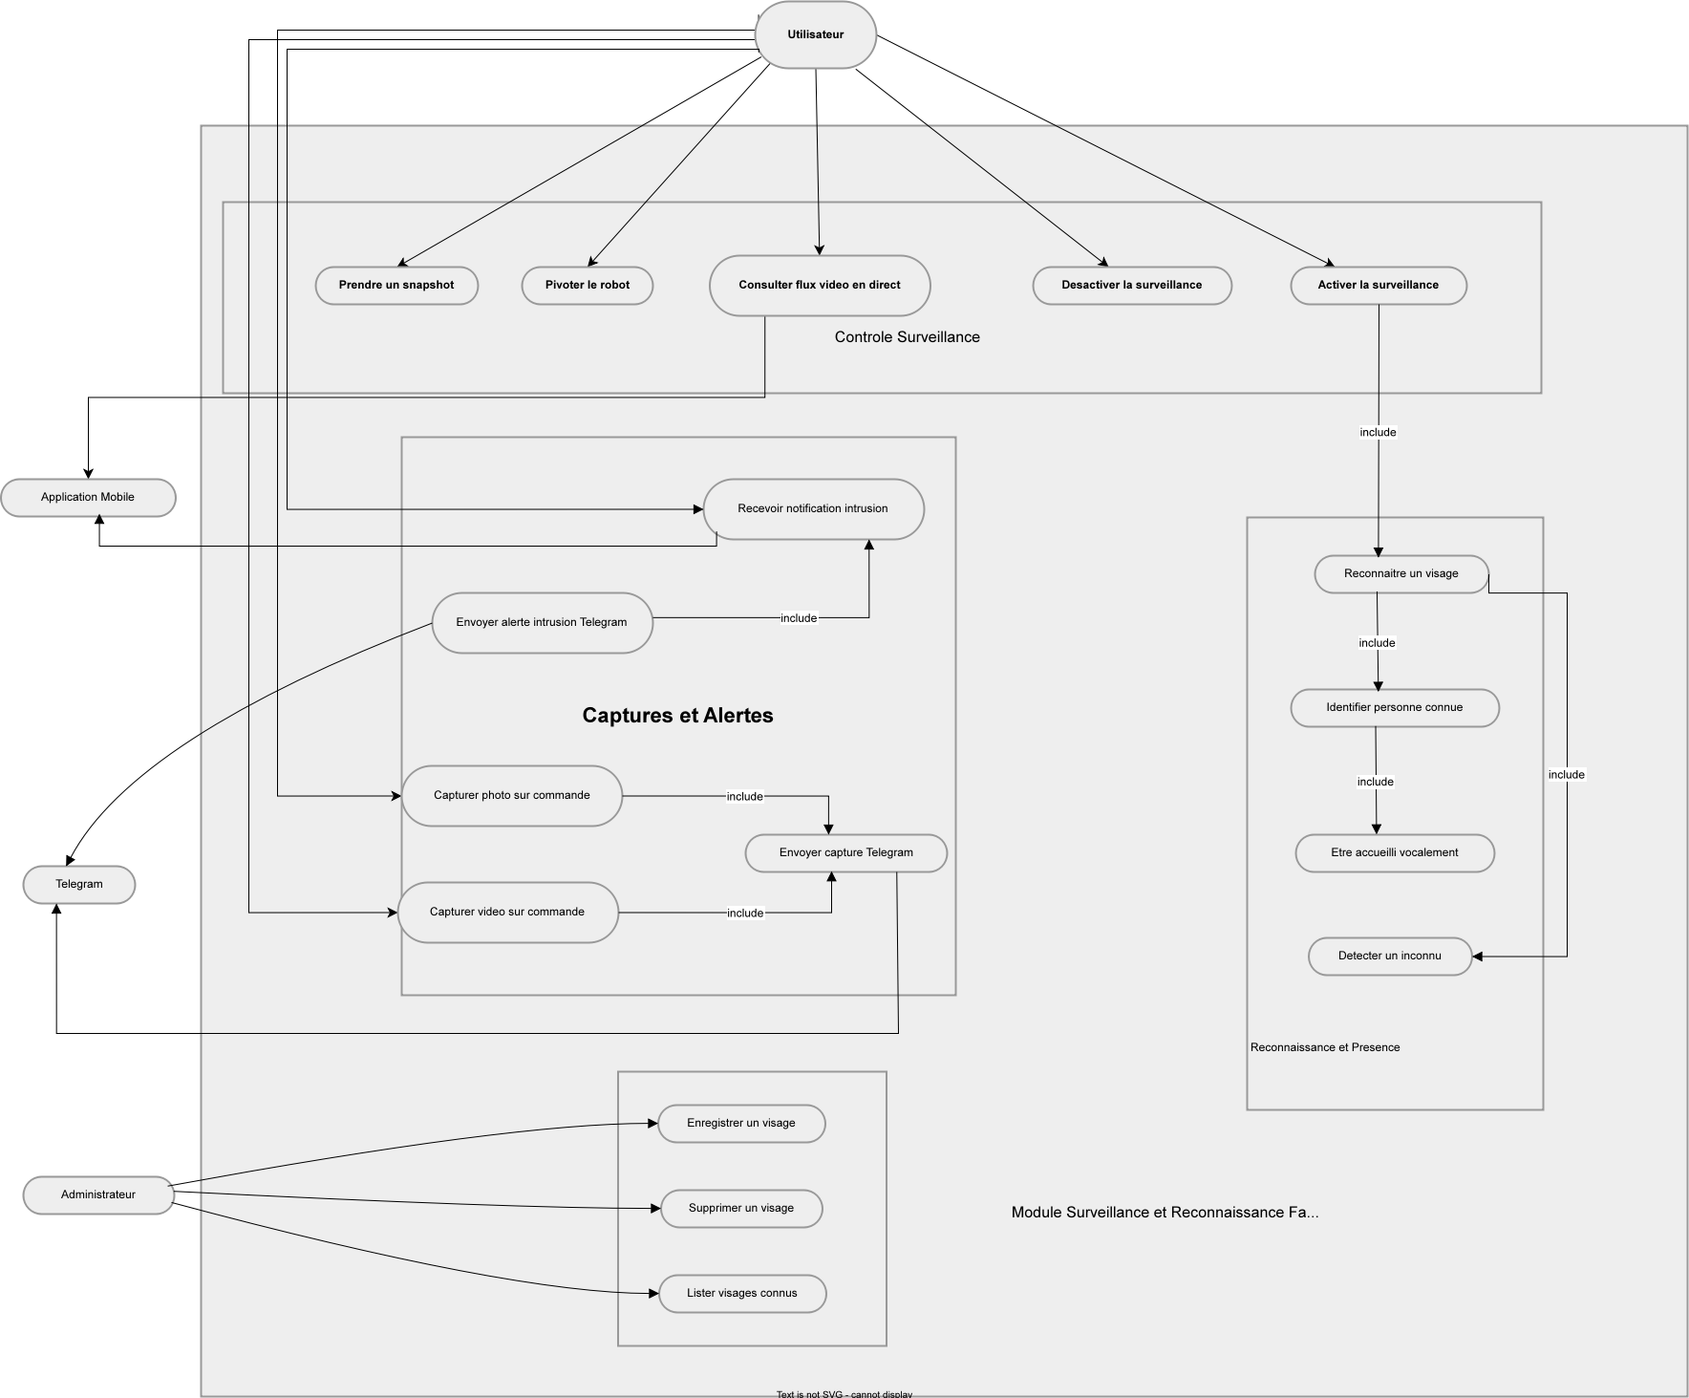

Figure 2 : Diagramme de cas d’utilisation : Module Surveillance et Reconnaissance Facial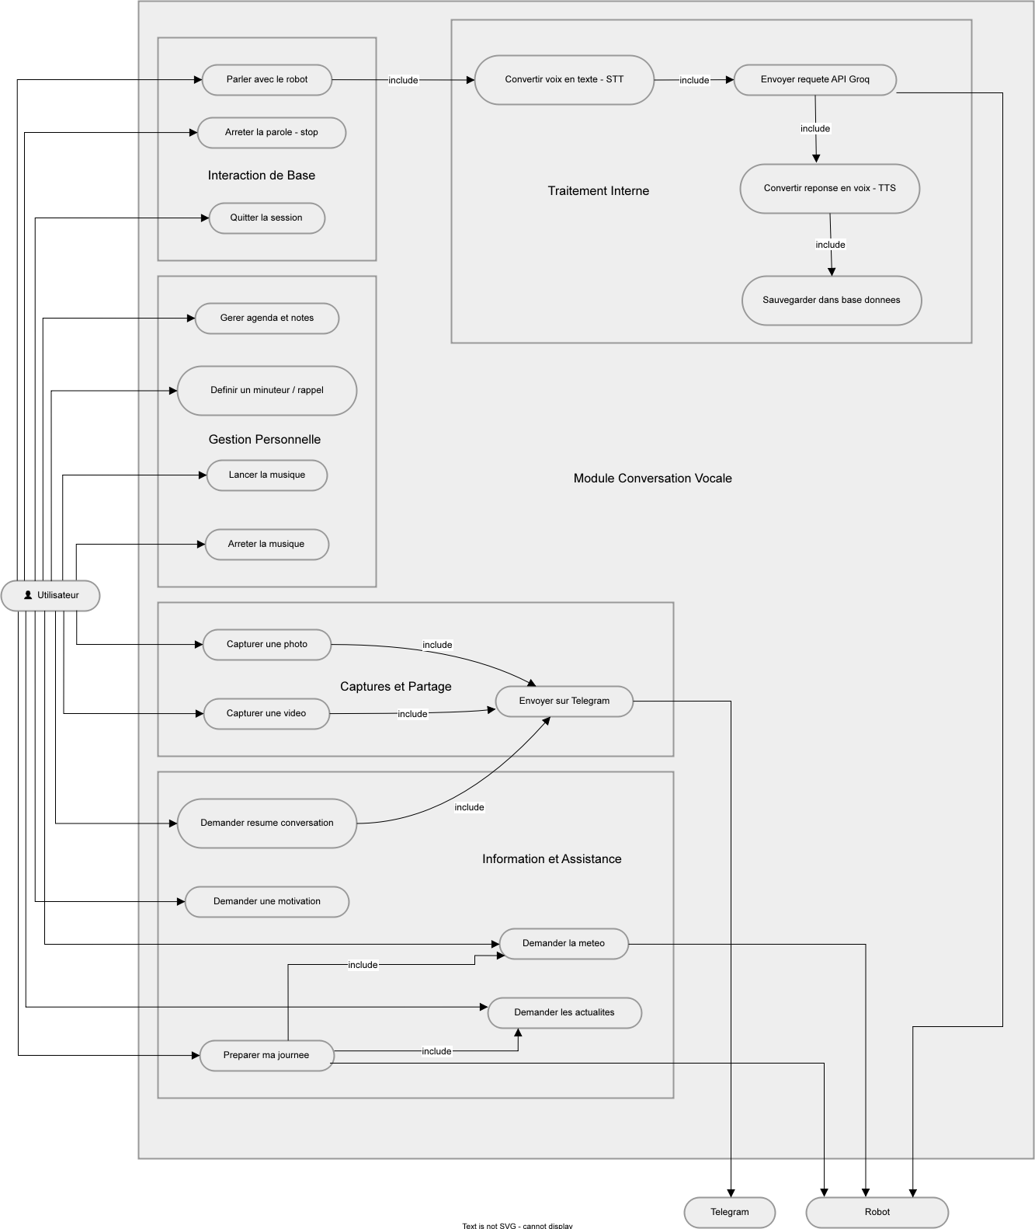
Figure 3 : Diagramme de cas d'utilisation : la conversation vocale

II.2 Architecture Globale du Système

II.2.1 Vue d'Ensemble
Notre système est organisé autour d'une architecture centralisée où le Raspberry Pi joue le rôle de cerveau principal. L'architecture peut être décomposée en trois niveaux :
- Niveau perception : microphone, webcam, capteurs.
- Niveau traitement : Raspberry Pi avec ses modules logiciels spécialisés.
- Niveau action : haut-parleur, moteurs, écran, services externes (Telegram, ntfy, API Météo)
Diagramme d’activité global (Figure 4).
II.2.2 Architecture Matérielle
La communication entre le Raspberry Pi et l'Arduino se fait via une connexion série USB, où le Raspberry Pi envoie des commandes sous forme de caractères simples (F, B, L, R, S) que l'Arduino interprète pour contrôler les moteurs via le driver L298N (Tableau 2 ; Figure 5).
Tableau 2 : Architecture matérielle du robot mobile intelligent
Composant | Rôle dans le système
Raspberry Pi Model B | Unité centrale de traitement
Webcam USB | Capture vidéo, surveillance, vision par ordinateur
Microphone USB | Capture audio, reconnaissance vocale
Haut-parleur (baffle) | Synthèse vocale, lecture musicale
Arduino + L298N | Contrôle des moteurs du châssis
Châssis mobile (2 roues) | Déplacement et pivotement du robot
Écran d'affichage HDMI | Affichage des informations et visages reconnus

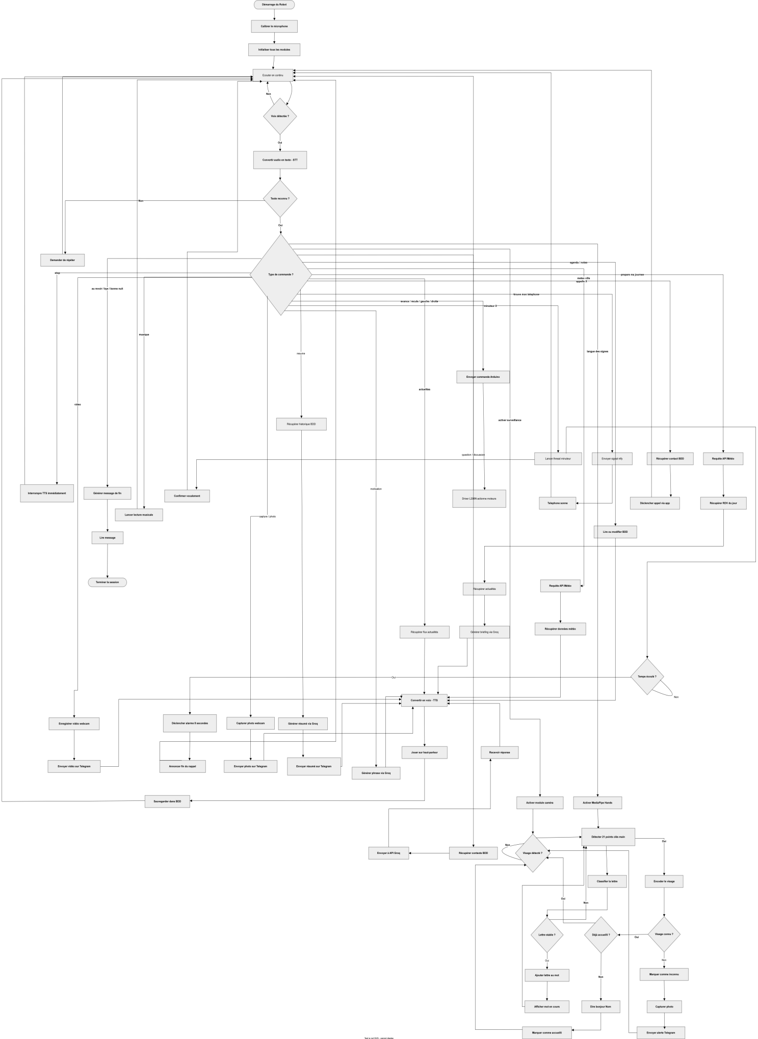
Figure 4 : Diagramme d’activité global
Diagramme d’architecture matérielle :
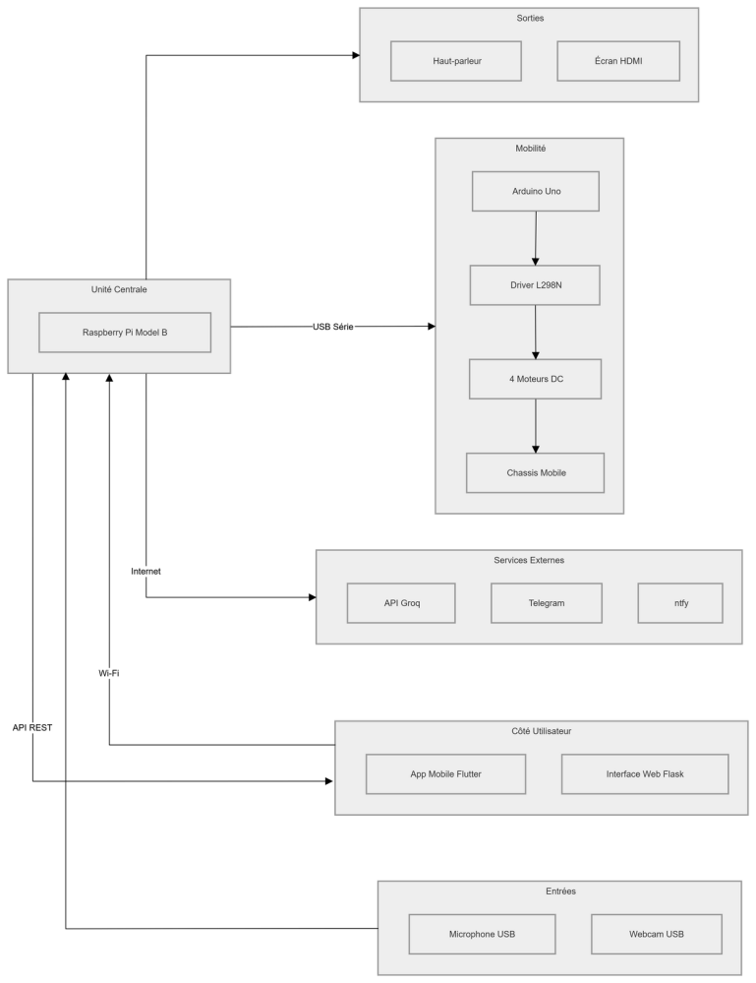

Figure 5 : Diagramme d’architecture matérielle

II.2.3 Architecture Logicielle
Du côté logiciel, le système est organisé en modules indépendants communiquant entre eux via des appels de fonctions et des files d'attente. Les modules principaux sont :
- Module Conversation : gestion STT/TTS, intégration API Groq, détection des commandes spéciales.
- Module Mémoire : base de données locale JSON pour les informations personnelles, RDV et notes.
- Module Vision : capture, analyse des images, mode présence et captures sur commande.
- Module Reconnaissance Faciale : identification des personnes et accueil vocal personnalisé.
- Module Météo : récupération des données météo en temps réel via API externe.
- Module Minuteur : gestion des rappels et alarmes vocales avec compte à rebours.
- Module Résumé : génération et envoi du résumé de conversation sur Telegram.
- Module Journée : agrégation météo + RDV + actualités + conseils en une seule réponse.
- Module Motivation : génération de phrases de motivation à la demande.
- Module Langue des Signes : détection des gestes via MediaPipe.
- Module Mobilité : contrôle du châssis via communication série Arduino.
- Module Streaming : diffusion du flux vidéo et médias via serveur HTTP Flask.
- Module API REST : exposition des fonctionnalités via FastAPI pour l'application mobile.
- Module Notifications : envoi d'alertes, photos, vidéos et résumés via Telegram et ntfy.

Diagramme de classes (Figures 6):

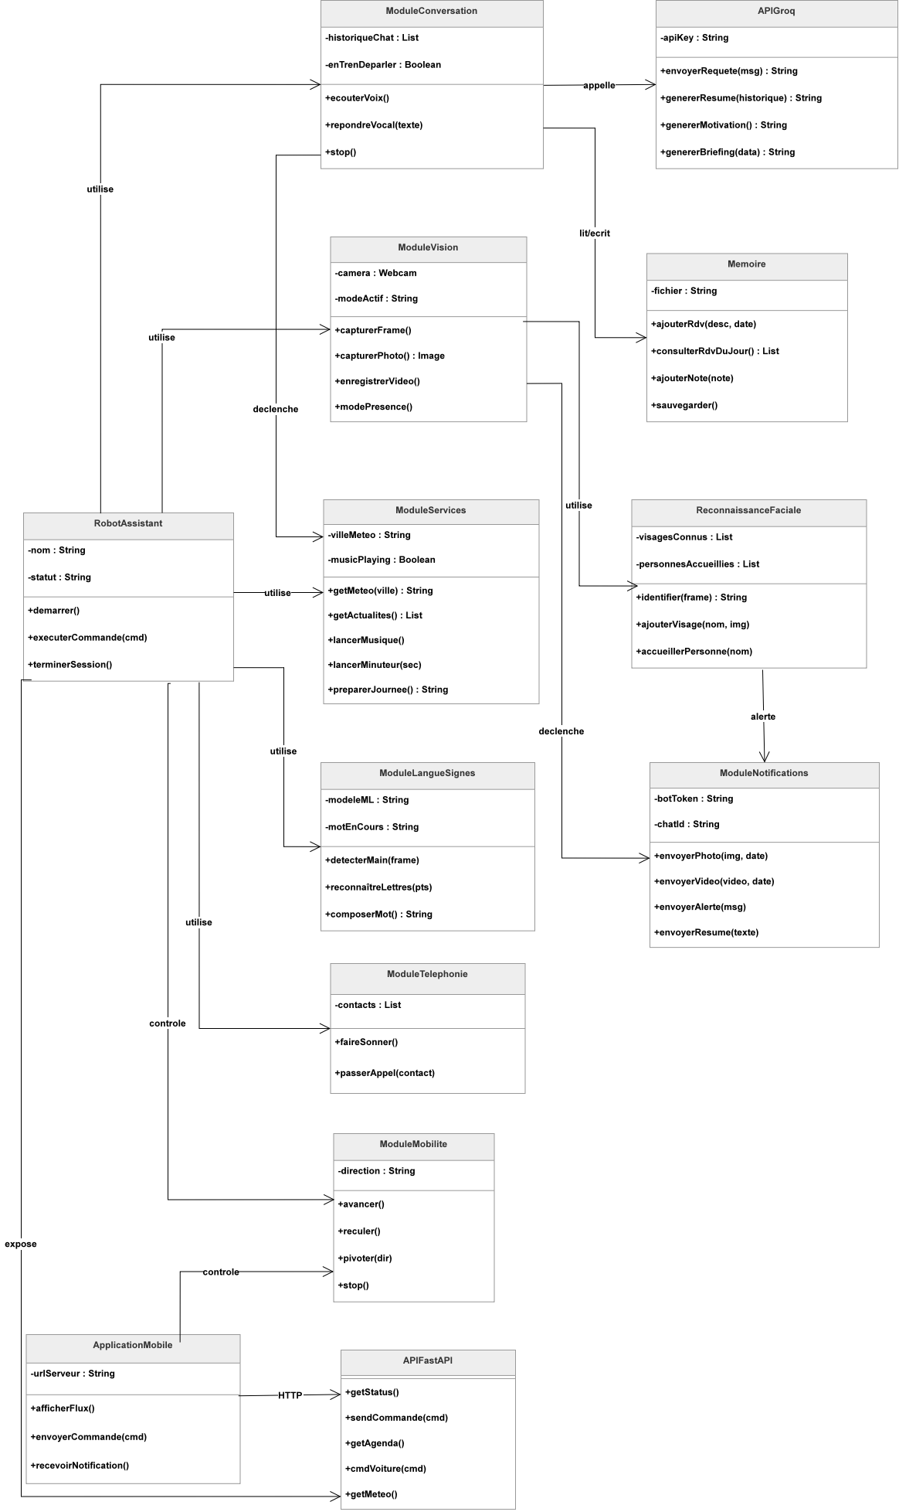
Figure 6 : Diagramme de classes de l’architecture logicielle du robot assistant intelligent
Diagramme de séquence (Figure 7 , 8):
Scénario 1
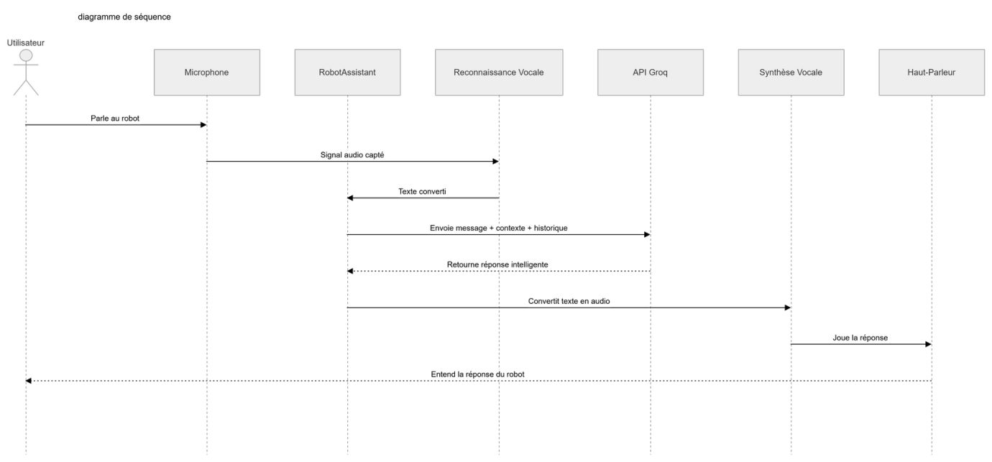
Figure 7 : Diagramme de séquence : L’utilisateur parle au robot
Scénario 2 :
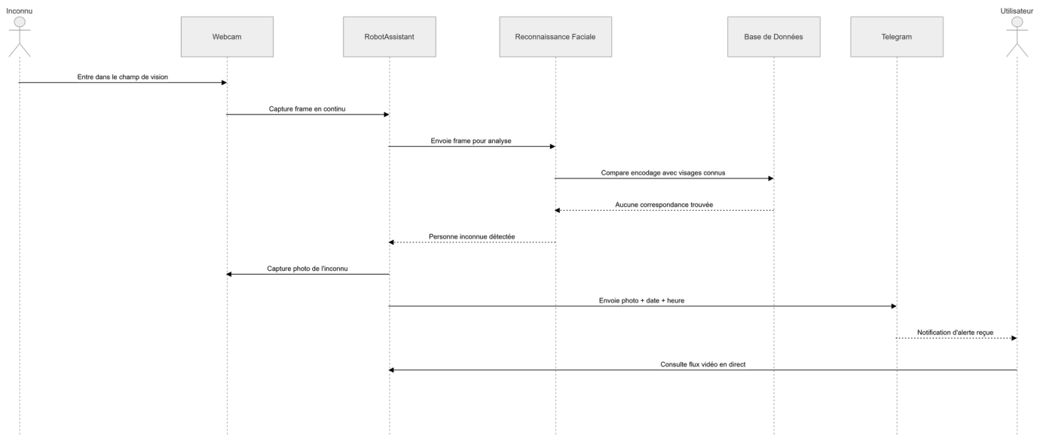
Figure 8 : Diagramme de séquence : Détection d'un inconnu
II.2.4 Diagramme des Cas d'Utilisation
Le système répond aux cas d'utilisation principaux suivants pour l'utilisateur :
- Parler avec le robot et recevoir une réponse intelligente.
- Consulter ou modifier son agenda et ses notes personnelles.
- Activer le mode surveillance et recevoir des alertes d'intrusion.
- Communiquer en langue des signes avec le robot.
- Contrôler les déplacements du robot à distance.
- Consulter le flux vidéo en direct depuis l'application mobile.
- Localiser son téléphone ou passer un appel via le robot.

II.3 Conclusion
Ce chapitre nous a permis de situer notre projet dans son contexte scientifique et d'en poser les bases de conception. L'état de l'art a montré que si des solutions partielles existent, aucune ne combine l'ensemble des fonctionnalités de notre robot sur une plateforme embarquée abordable. L'architecture proposée offre un cadre solide, modulaire et extensible pour la réalisation.

Le chapitre suivant constitue le cœur technique de ce mémoire. Il présente en détail la partie robot du système : l'environnement matériel et logiciel, l'implémentation de chaque module sur le Raspberry Pi, et les tests de validation.

Chapitre III : Réalisation du Robot ECO

Ce chapitre est consacrée à la réalisation concrète du robot. Après avoir défini l'architecture globale, on détaille comment chaque fonctionnalité a été implémentée sur le Raspberry Pi. Le chapitre est organisé en trois parties: environnement, réalisation et tests.

III.1 Environnement Matériel

III.1.1 Raspberry Pi Model B
Le Raspberry Pi Model B est l'élément central du robot. C'est lui qui exécute tous les programmes, coordonne tous les modules et fait le lien entre les différents périphériques. Il tourne sous Raspberry Pi OS, une distribution Linux légère et optimisée pour cette carte (Figure 9).
Ses caractéristiques principales :
- Processeur ARM Cortex-A7 quadricœur à 1.2 GHz
- 4 Go de RAM
- Ports GPIO pour la connexion de composants électroniques
- Wi-Fi et Bluetooth intégrés
- Ports USB pour la webcam et le microphone

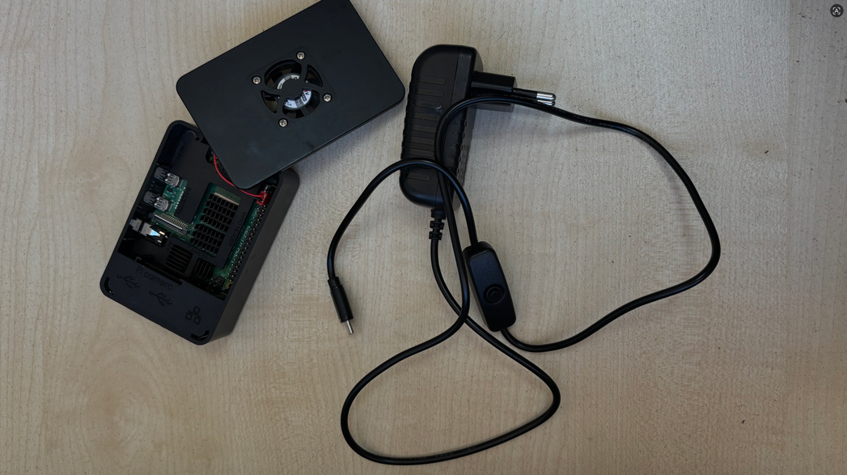
Figure 9 : Raspberry Pi Model B

III.1.2 Webcam USB
La webcam est l'œil du robot. Elle est utilisée simultanément dans plusieurs modules : surveillance, reconnaissance faciale, détection de la langue des signes et streaming vidéo. Elle est branchée sur un port USB du Raspberry Pi et reconnue automatiquement par OpenCV (Figure 10).
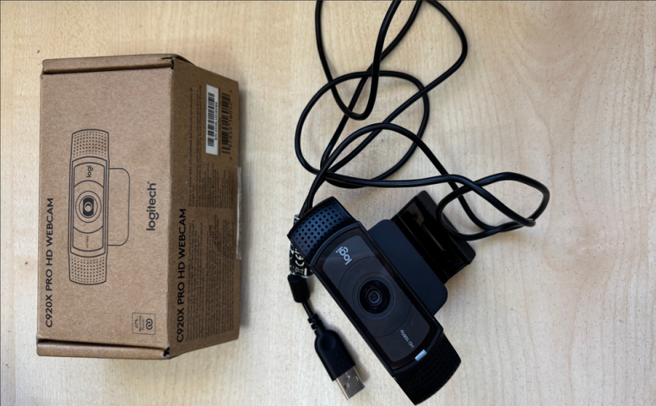

Figure 10 : Webcam et USB utilisée

III.1.3 Microphone et Haut-parleur
Le microphone USB capte la voix de l'utilisateur en temps réel. Il est configuré comme périphérique audio d'entrée principal. Le haut-parleur est connecté via la sortie audio jack et diffuse les réponses vocales et la musique (Figure 11).
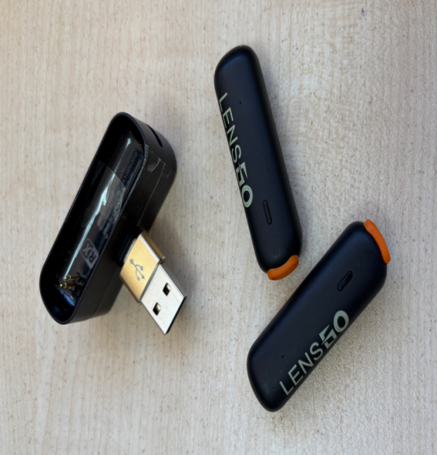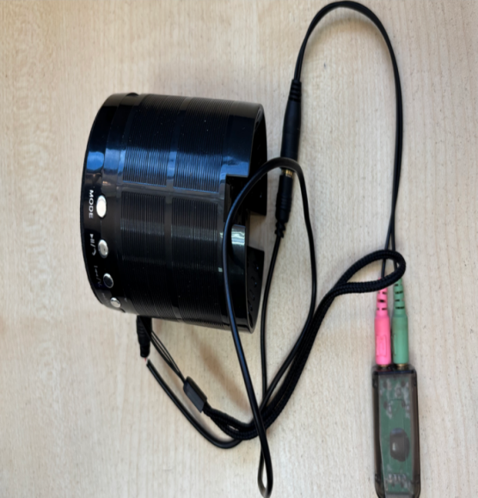
Figure 11 : Microphone et Haut-parleur utilisées
III.1.4 Châssis Mobile et Arduino
Le robot est monté sur un châssis à deux roues équipées de moteurs DC. Le contrôle est assuré par un driver L298N piloté par un Arduino, qui reçoit ses instructions du Raspberry Pi via une communication série USB. Le Raspberry Pi envoie des caractères simples (F, B, L, R, S) que l'Arduino interprète pour contrôler les moteurs (Figure 12).

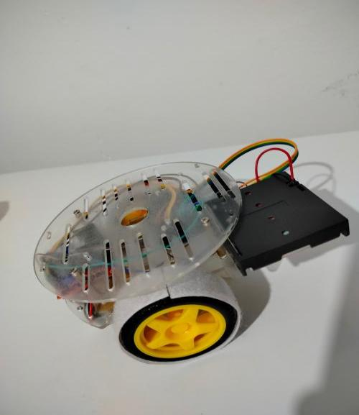  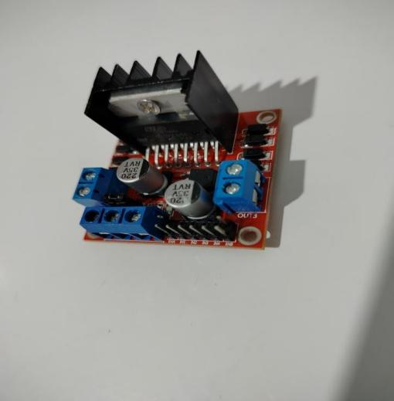 | 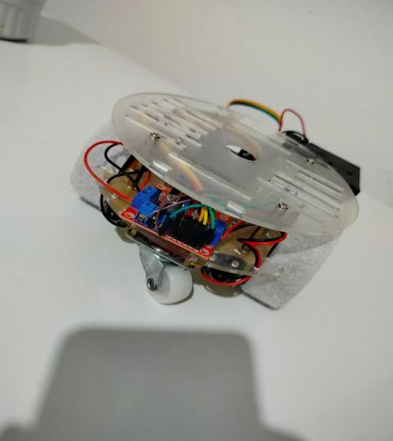  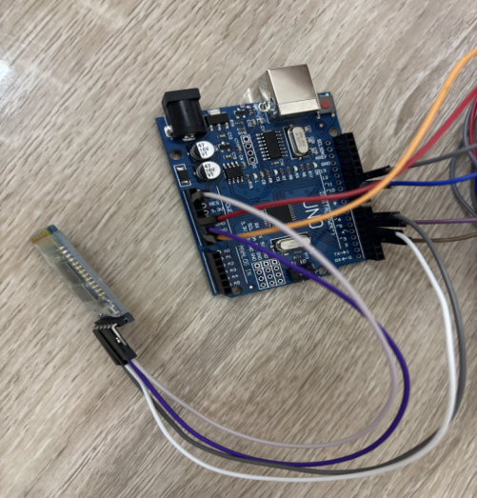
Figure 12 : Conception d'une Voiture Robot
III.2 Environnement Logiciel
III.2.1 Système d'Exploitation
Le robot tourne sous Raspberry Pi OS (basé sur Debian Linux). Ce système est léger, stable, et offre une compatibilité native avec toutes les bibliothèques Python utilisées dans le projet.
III.2.2 Langage de Programmation
Tout le code côté robot est écrit en Python 3. Ce choix s'impose naturellement grâce à la richesse de son écosystème en matière d'intelligence artificielle, de vision par ordinateur et de traitement audio.
III.2.3 Bibliothèques et Frameworks Utilisés
Le développement du robot assistant intelligent repose sur un ensemble de bibliothèques et de frameworks logiciels assurant les fonctions de vision par ordinateur, reconnaissance vocale, communication, contrôle matériel et gestion des données. Le tableau suivant présente les principaux outils utilisés ainsi que leurs rôles au sein du système (Tableau 3).
Bibliothèque / Framework | Rôle
OpenCV | Capture et traitement des images
Face_recognition | Encodage et identification des visages
MediaPipe | Détection de la main et points clés
SpeechRecognition | Conversion voix → texte (STT)
gTTS / pyttsx3 | Conversion texte → voix (TTS)
FastAPI | Serveur API REST pour l'application mobile
Flask | Streaming vidéo via interface web
SQLite / JSON | Stockage local des données personnelles
Python-telegram-bot | Envoi d'alertes, photos, vidéos et résumés via Telegram
Pyserial | Communication série avec l'Arduino
Pygame | Lecture de fichiers audio et alarmes
Requests | Récupération des données météo via API externe
Threading / time | Gestion des minuteurs et rappels vocaux
Tableau 3 : Outils logiciels et technologies employés pour le développement du robot

III.2.4 Exemple d’exécution terminale
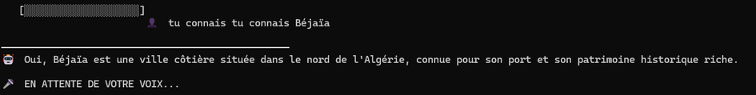
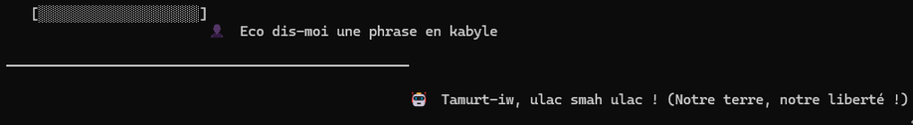

Figure 13 : exécution terminale

III.3 Réalisation
III.3.1 Module Interaction Vocale et Intelligence Conversationnelle

III.3.1.1 Reconnaissance Vocale (STT)
Le module de reconnaissance vocale écoute en permanence via le microphone. Dès que l'utilisateur parle, le signal audio est capté, converifié en texte grâce à la bibliothèque SpeechRecognition, puis transmis au module de traitement.
Le système est configuré pour gérer le bruit ambiant via une phase de calibration automatique au démarrage : il mesure le niveau sonore de l'environnement et ajuste son seuil de détection en conséquence.
III.3.1.2 Traitement par l'API Groq
Le texte reconnu est envoyé à l'API Groq via une requête HTTP. L'API reçoit le message avec un contexte système qui définit le comportement du robot son nom, sa personnalité, les informations de l'utilisateur stockées en base et retourne une réponse intelligente en quelques fractions de seconde.
L'historique de la conversation est maintenu et envoyé à chaque requête pour que les échanges restent cohérents et contextuels.

III.3.1.3 Synthèse Vocale (TTS)
La réponse textuelle de l'API est convertie en audio via gTTS (Google Text-to-Speech) puis jouée sur le haut-parleur. Un système de file d'attente audio garantit que les réponses sont lues dans l'ordre sans se chevaucher, même si plusieurs réponses arrivent rapidement.

III.3.2 Module Gestion Personnelle
III.3.2.1 Base de Données Locale
Les informations personnelles de l'utilisateur sont stockées dans un fichier JSON local sur le Raspberry Pi. Ce fichier contient :
- Le nom et prénom de l'utilisateur.
- Son âge.
- Ses rendez-vous et événements avec date et heure.
- Ses notes personnelles.
- L'historique des dernières conversations.
III.3.2.2 Fonctionnement
Quand l'utilisateur dit par exemple "ajoute un rendez-vous demain à 10h chez le médecin", le module extrait automatiquement les informations clés description et date, et les enregistre dans la base. Le robot confirme vocalement l'enregistrement.
Le système nettoie automatiquement les rendez-vous passés pour garder la base de données propre et à jour.

III.3.3 Module Surveillance et Reconnaissance Faciale
III.3.3.1 Capture Vidéo en Continu
La webcam capture les images en continu dans un thread dédié. Chaque frame est partagée entre les différents modules qui en ont besoin : reconnaissance faciale, langue des signes et streaming web.
III.3.3.2 Reconnaissance Faciale en Temps Réel
Le module de reconnaissance faciale tourne dans son propre thread. Pour chaque frame reçue :
- Les visages présents sont détectés et encodés via face_recognition.
- Chaque encodage est comparé aux encodages des personnes enregistrées dans la base.
- Si la distance entre deux encodages est inférieure au seuil de confiance défini, la personne est identifiée et son nom s'affiche sur l'écran.
- Si aucune correspondance n'est trouvée, la personne est marquée comme inconnue et une alerte est déclenchée.
III.3.3.3 Enregistrement de Nouveaux Visages
L'utilisateur peut demander vocalement au robot d'enregistrer un nouveau visage. Le robot prend plusieurs photos de la personne depuis différents angles, calcule les encodages correspondants, et les sauvegarde avec le nom fourni.
III.3.3.4 Alerte Telegram
Quand un inconnu est détecté, le système :
- Capture une photo de la personne.
- Récupère la date et l'heure exactes.
- Envoie la photo sur Telegram avec un message d'alerte horodaté.
Un mécanisme de cooldown évite l'envoi répété d'alertes pour la même personne en peu de temps.

III.3.4 Module Streaming Vidéo et Interface Web
Le Raspberry Pi héberge un serveur web léger basé sur Flask qui diffuse le flux vidéo en temps réel via le protocole MJPEG. L'utilisateur peut accéder à ce flux depuis n'importe quel navigateur sur le même réseau, ou depuis Internet avec une configuration de redirection de port.

L'interface web permet aussi de pivoter le robot via des boutons directionnels qui envoient des commandes au Raspberry Pi (Figure 14).
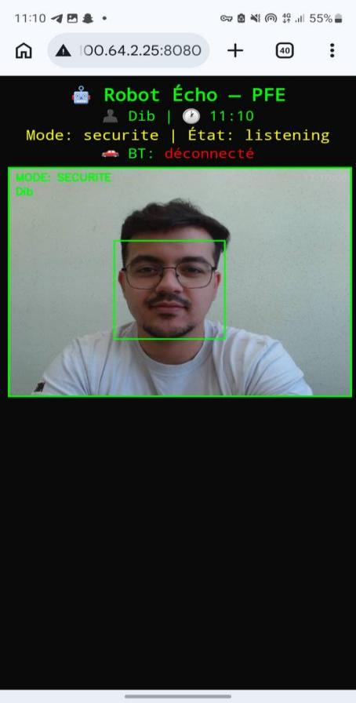

Figure 14 : Streaming Vidéo et Interface Web

III.3.5 Module Langue des Signes
III.3.5.1 Détection de la Main
MediaPipe Hands détecte la main dans chaque frame et extrait les coordonnées des 21 points clés. Ces coordonnées sont normalisées pour être indépendantes de la taille et de la position de la main dans l'image (Figure 15).


Figure 15 :Détection main
III.3.5.2 Classification des Lettres et Composition de Mots
Les coordonnées normalisées sont passées à un modèle de classification entraîné sur l'alphabet de la langue des signes. Le modèle retourne la lettre correspondante parmi les 26 lettres de l'alphabet.
Un système de buffer accumule les lettres détectées. Une lettre est confirmée et ajoutée au mot en cours uniquement si elle est détectée de façon stable pendant un délai défini, évitant ainsi les erreurs dues aux mouvements de transition entre deux lettres (Figure 116).

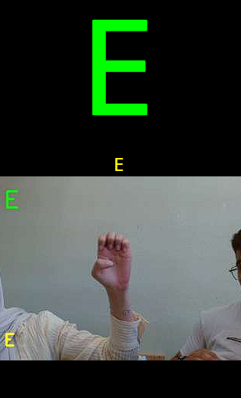 | 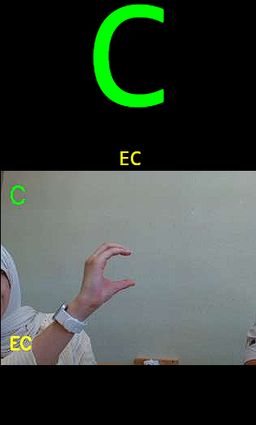 | 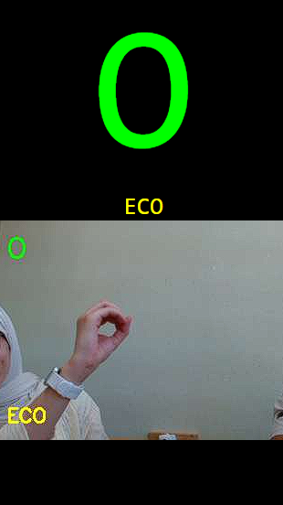

Figure 16 : Reconnaissance des lettres en langue des signes

III.3.6 Module Mobilité
Le contrôle du châssis se fait à l’aide de la communication série entre le Raspberry Pi et l'Arduino. Le Raspberry Pi envoie des commandes qui peuvent provenir de trois sources :
- Commande vocale : l'utilisateur dit "avance", "tourne à gauche", etc.
- Suivi de visage : le robot pivote automatiquement pour garder le visage de l'utilisateur centré dans l'image.
- Application mobile : l'utilisateur envoie des commandes directionnelles depuis son téléphone.

III.3.7 Module Musique
Quand l'utilisateur dit "lance une musique", le système détecte la commande et lance la lecture d'un fichier audio depuis le dossier musique du Raspberry Pi via pygame. L'utilisateur peut aussi arrêter la musique vocalement.

III.3.8 Module Actualités
Le robot peut lire les dernières actualités à l'utilisateur sur demande. Il récupère les informations depuis un flux RSS ou une API d'actualités, les met en cache localement pour éviter des requêtes répétées, et les lit à voix haute via le module TTS.

III.9 Module Météo
Quand l'utilisateur dit "météo [ville]", le robot envoie une requête à une API météo externe (OpenWeatherMap), récupère les données de température, conditions climatiques et humidité, puis les lit à voix haute. Les données sont également affichées dans le module "prépare ma journée" pour une vue d'ensemble du quotidien.

III.10 Module Minuteur et Rappels
L'utilisateur peut demander au robot un rappel en disant "rappelle-moi dans X minutes" ou "rappelle-moi dans X secondes". Le système lance un thread de compte à rebours en arrière-plan. À l'échéance, le robot déclenche une alarme sonore de 8 secondes via le haut-parleur et annonce vocalement que le temps est écoulé. Plusieurs minuteurs peuvent être gérés simultanément sans bloquer les autres fonctionnalités.

III.11 Module Capture Photo / Vidéo
Sur commande vocale ("capture", "prends une photo", ou "enregistre une vidéo"), le robot capture une photo ou enregistre une courte vidéo depuis la webcam. Le fichier est immédiatement envoyé sur Telegram via le bot dédié, et rendu accessible sur l'interface web pour consultation à distance. Cette fonctionnalité est disponible à tout moment, indépendamment du mode de surveillance.

III.12 Module Résumé de Conversation
Quand l'utilisateur dit "résumé", le système prend l'historique complet de la conversation en cours, le soumet à l'API Groq avec une instruction de résumé, et envoie le texte généré directement sur Telegram. C'est très utile pour garder une trace des échanges importants ou des informations partagées durant la session.

III.13 Module Prépare Ma Journée
Cette commande agrège en une seule réponse vocale plusieurs informations : la date et l'heure actuelles, la météo de la ville de l'utilisateur, les rendez-vous du jour, les dernières actualités, et des conseils personnalisés générés par l'API Groq. C'est un vrai assistant matinal qui donne à l'utilisateur une vue complète de sa journée en quelques secondes.

III.14 Module Motivation et Commandes Système
Sur la commande "motivation", le robot génère une phrase de motivation personnalisée via l'API Groq et la lit à voix haute. Par ailleurs, le système gère des commandes de sortie : quand l'utilisateur dit "stop" pendant que le robot parle, la synthèse vocale est immédiatement interrompue. Quand l'utilisateur dit "au revoir", "bonne nuit" ou "bye", le robot répond chaleureusement et termine proprement la session en cours.

III.4 Tests et Validation
III.4.1 Plan et résultats des Tests
Les tests ont été effectués module par module dans un premier temps, puis de façon intégrée pour valider le comportement global du système. Pour chaque test, on a défini un scénario précis, le résultat attendu et le résultat réellement obtenu.
La reconnaissance vocale donne de bons résultats dans des conditions normales. En présence d'un bruit fort, les performances baissent ce qui est attendu pour ce type de système sans traitement audio avancé (Tableaux 4,5,6 et 7).
Condition | Taux de reconnaissance
Environnement calme | 94%
Bruit de fond modéré | 81%
Bruit de fond fort | 67%
Tableau 4: Taux de reconnaissance vocale par condition

Condition | Taux de reconnaissance
Bonne luminosité, face caméra | 96%
Luminosité moyenne | 88%
Faible luminosité | 74%
Visage de profil | 81%
Moyenne globale | 85%
Tableau 5 : Taux de reconnaissance faciale par condition

Tableau 6 : Précision de la détection des signes
Catégorie | Précision
Lettres simples (A, B, C...) | 94%
Lettres similaires (M/N, S/A) | 79%
Précision globale | 89%

Tableau 7 : Latence moyenne par étape de conversation
Étape | Temps moyen
Reconnaissance vocale (STT) | ~1.2 s
Traitement API Groq | ~0.8 s
Synthèse vocale (TTS) | ~0.5 s
Latence totale | ~2.5 s

III.4.2 Difficultés et Solutions
Au cours du développement et des tests du système, plusieurs contraintes techniques ont été identifiées. Ces difficultés concernent principalement les performances de calcul, la qualité des données acquises ainsi que la fluidité des communications audio et vidéo. Afin d'assurer le bon fonctionnement de l'ensemble des modules, différentes solutions d'optimisation ont été mises en œuvre.
Les principaux défis rencontrés et les actions correctives adoptées sont présentés ci-dessous.
- Charge CPU élevée → Multithreading : chaque module tourne dans son propre thread.
- Faible luminosité → Prétraitement de l'image (amélioration du contraste).
- Confusion entre lettres similaires → Enrichissement du dataset d'entraînement.
- Latence streaming à distance → Réduction de la résolution et du framerate.
- Bruit de fond → Ajustement du seuil d'énergie du microphone.

III.4.3 Conclusion
Ce chapitre a présenté en détail la réalisation de la partie robot. Les résultats des tests confirment la viabilité de l'approche choisie : taux de reconnaissance faciale moyen de 85%, précision de 89% pour la langue des signes et latence conversationnelle de 2.5 secondes. Le système est stable et les modules s'intègrent bien entre eux.

Le chapitre suivant adopte la même démarche mais se concentre sur l'application mobile Flutter. On y présente l'environnement de développement, les fonctionnalités implémentées et les tests de validation.
Chapitre IV : Réalisation de l’application Mobile

Cette partie est consacré à la réalisation de l'application mobile qui accompagne le robot. Elle permet à l'utilisateur de rester connecté à son robot à tout moment et depuis n'importe où.

IV.1 Environnement de Développement
IV.1.1 Flutter
L'application mobile est développée avec Flutter, un framework open-source créé par Google qui permet de créer des applications mobiles à partir d'une seule base de code, compatible à la fois avec Android et iOS.
Flutter présente plusieurs avantages qui justifient ce choix :
- Cross-platform : un seul code source génère une application qui fonctionne sur les deux systèmes mobiles majeurs.
- Performance native : Flutter compile directement en code natif, ce qui garantit une fluidité comparable à une application développée nativement.
- Interface riche : Flutter propose une large bibliothèque de widgets personnalisables qui facilitent la création d'interfaces modernes et agréables.
- Communauté active : un écosystème de packages très riche qui couvre la grande majorité des besoins courants.

IV.1.2 Communication avec le Robot
L'application communique avec le Raspberry Pi via une API REST exposée par le module FastAPI côté robot. Cette communication repose sur le protocole HTTP et utilise le format JSON pour l'échange de données.
Deux modes de communication sont utilisés selon le contexte :
- Requêtes HTTP classiques pour les actions ponctuelles : envoyer une commande, récupérer l'agenda, ajouter une note, etc.
- Flux MJPEG pour le streaming vidéo en temps réel depuis la caméra du robot.

L'application se connecte au robot soit via le réseau Wi-Fi local quand l'utilisateur est à la maison, soit via Internet quand il est à distance, en utilisant l'adresse IP publique du Raspberry Pi.

IV.1.3 Structure de l'Application

L'application est organisée en plusieurs écrans accessibles via une barre de navigation inférieure (Tableau 8):
Tableau 8 : Tests fonctionnels de l'application mobile
Écran | Fonctionnalité principale
Accueil | Statut du robot, changement de mode
Caméra | Flux vidéo en direct + contrôle déplacement
Conversation | Chat textuel et vocal avec le robot
Agenda | Gestion des rendez-vous et notes
Profil | Informations personnelles de l'utilisateur

Diagramme de navigation (Figure 17)
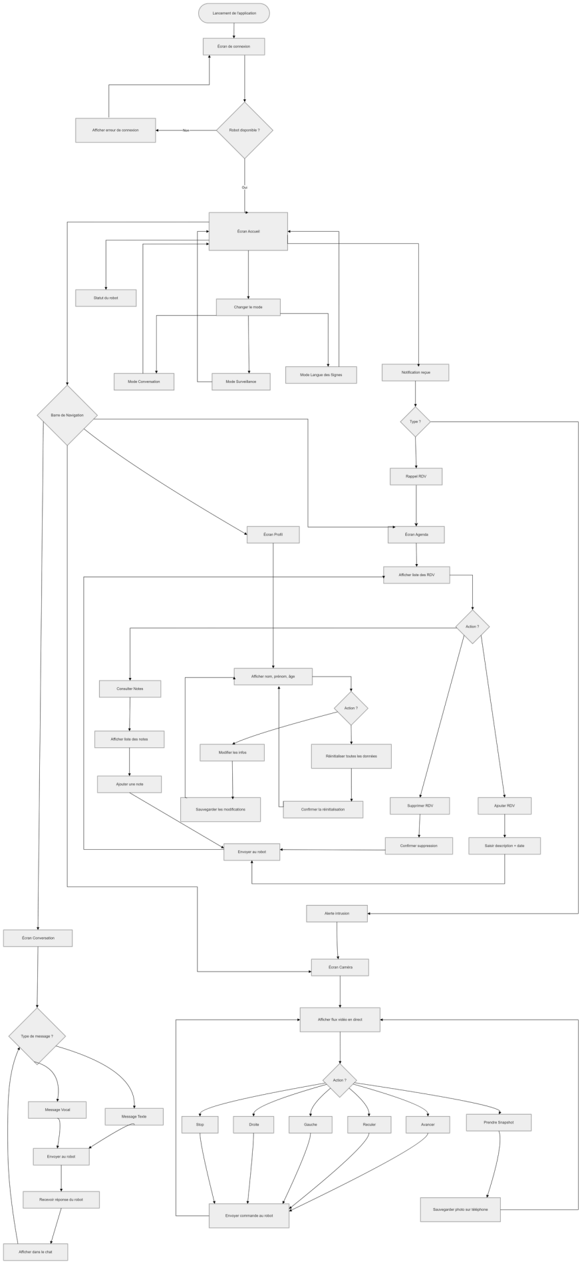

Figure 17 : Diagramme de navigation de l’application mobile
IV.2 Fonctionnalités de l'Application
IV.2.1 Tableau de Bord : Écran d'Accueil
L'écran d'accueil affiche le statut général du robot : mode actif (conversation, surveillance, langue des signes), connectivité, et heure actuelle. L'utilisateur peut depuis cet écran changer le mode du robot en un seul appui, et envoyer des commandes rapides sans avoir à naviguer vers un autre écran (Figure 18).
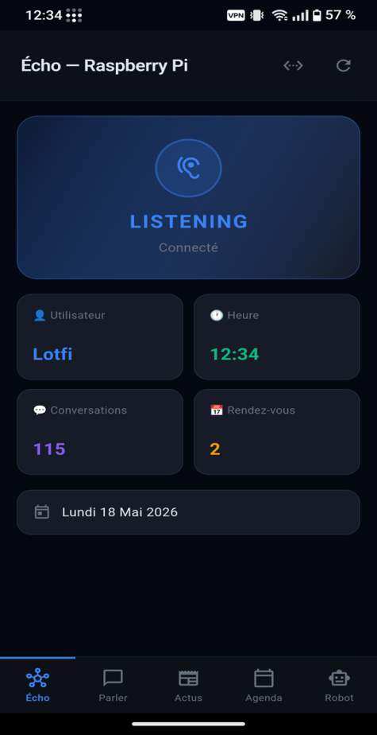
Figure 18 : Écran Accueil : Application mobile
IV.2.2 Flux Vidéo en Temps Réel
L'écran (Robot) affiche le flux vidéo en direct depuis la webcam du robot. Le flux est reçu au format MJPEG et affiché de façon fluide dans l'interface. L'utilisateur voit exactement ce que voit le robot, avec les annotations en temps réel : noms des personnes reconnues, lettres de la langue des signes détectées.
Depuis cet écran, l'utilisateur peut aussi prendre un snapshot : une photo instantanée de ce que voit la caméra, et la sauvegarder sur son téléphone (Figure 19).
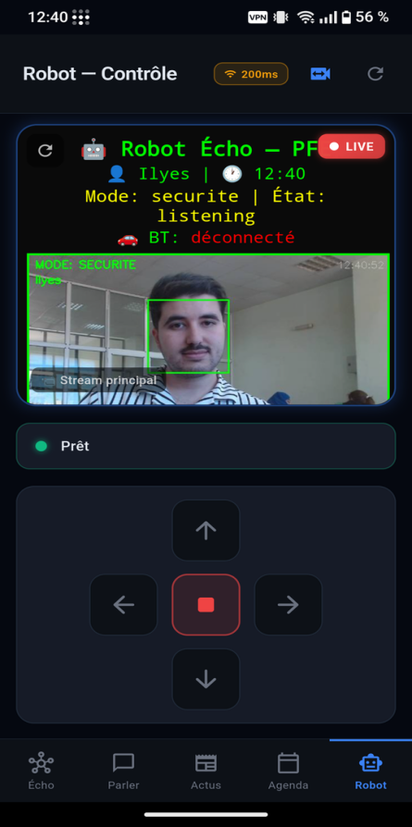
Figure 19 : Écran Caméra : Flux vidéo en direct

IV.2.3 Contrôle du Déplacement
Sur l'écran (Robot), des boutons directionnels permettent de téléguider “ ECO “:
- Avancer
- Reculer
- Tourner à gauche
- Tourner à droite
- Stop
Chaque appui sur un bouton envoie une requête HTTP au Raspberry Pi qui transmet immédiatement la commande à l'Arduino via la communication série. Le délai entre l'appui et le mouvement du robot est minimal, rendant le contrôle réactif et agréable (Figure 20).
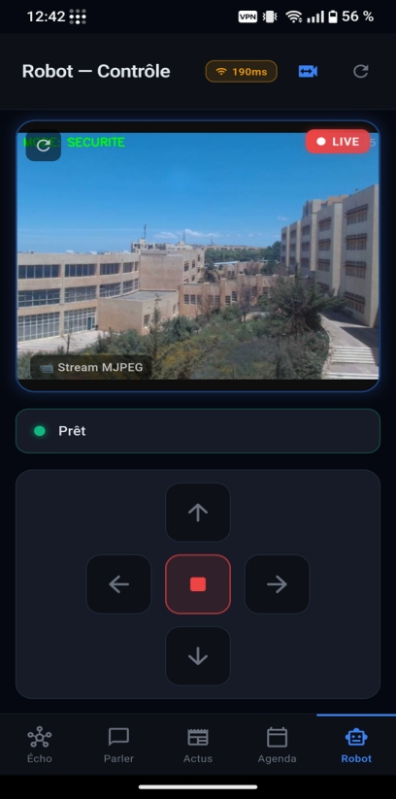 | 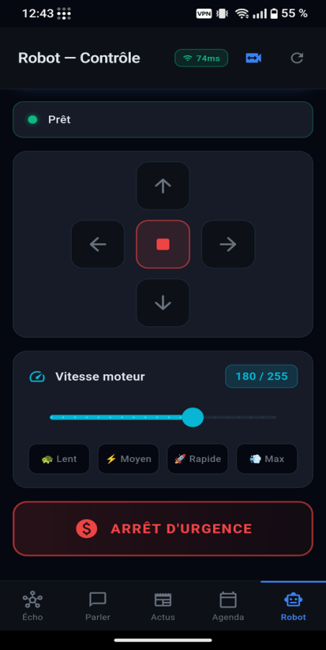

Tableau 20 : Interface de Contrôle et de Surveillance d’un Robot Mobile

IV.2.4 Interface de Conversation
L'écran de conversation (Parler) permet à l'utilisateur de discuter avec le ECO de deux façons :
Par texte : Un champ de saisie classique permet d'écrire un message et de l'envoyer. La réponse du robot s'affiche dans la conversation comme dans une messagerie classique, avec une distinction visuelle entre les messages de l'utilisateur et ceux du robot.
Par voix : Un bouton microphone permet d'enregistrer un message vocal directement depuis le téléphone. Le message est envoyé au robot qui le traite et renvoie sa réponse textuelle dans l'interface.
L'historique de la conversation est affiché de façon chronologique et reste disponible pendant toute la session (Figure 21).
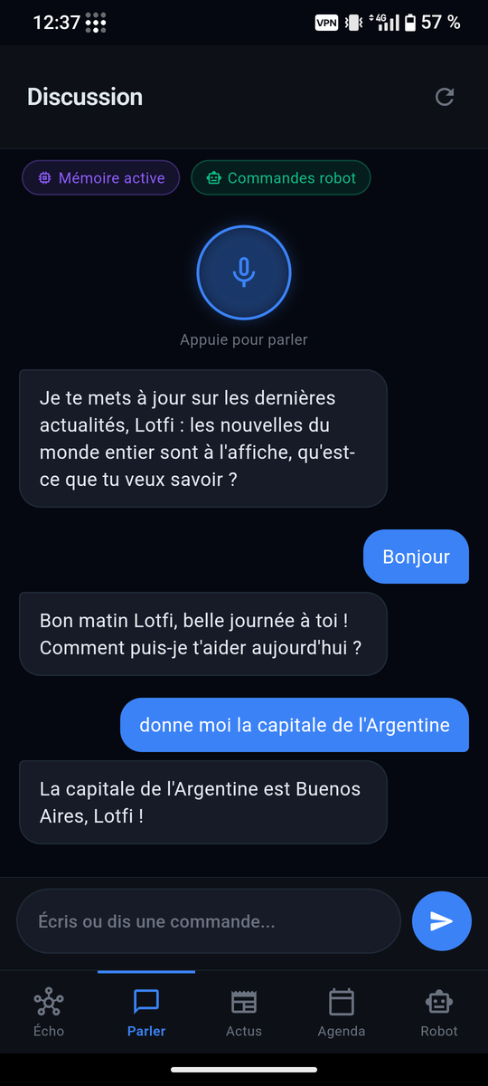
Figure 21 : Interface de l'assistant vocal : interaction en langage naturel

IV.2.5 Gestion de l'Agenda
L'écran (Agenda) affiche la liste des rendez-vous et événements enregistrés dans la base de données du robot. L'utilisateur peut :
- Consulter tous ses rendez-vous triés par date.
- Ajouter un nouveau rendez-vous en renseignant la description et la date.
- Supprimer un rendez-vous existant.
- Consulter ses notes personnelles enregistrées par le robot.
- Ajouter une nouvelle note directement depuis l'application.
Toutes ces actions sont synchronisées en temps réel avec la base de données locale du Raspberry Pi via l'API REST (Figure 22).
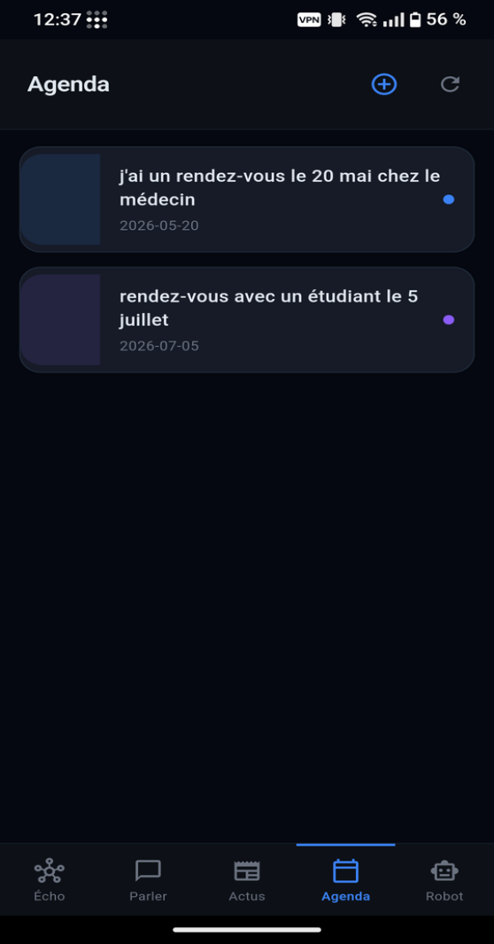
Figure 22 : Interface Agenda : gestion des rendez-vous vocaux

IV.2.7 Notifications et Alertes
L'application reçoit des notifications push envoyées par le robot via le service ntfy. Ces notifications informent l'utilisateur en temps réel des événements importants (Figure 23):
- Alerte d'intrusion : quand un inconnu est détecté par le robot, l'utilisateur reçoit une notification instantanée sur son téléphone. En appuyant dessus, il est redirigé directement vers l'écran caméra pour voir la situation en direct.
- Rappels de rendez-vous : le robot envoie des rappels pour les événements enregistrés dans l'agenda.

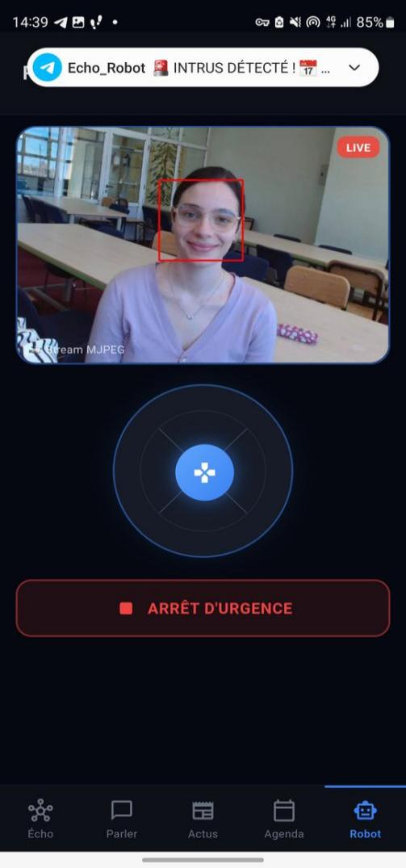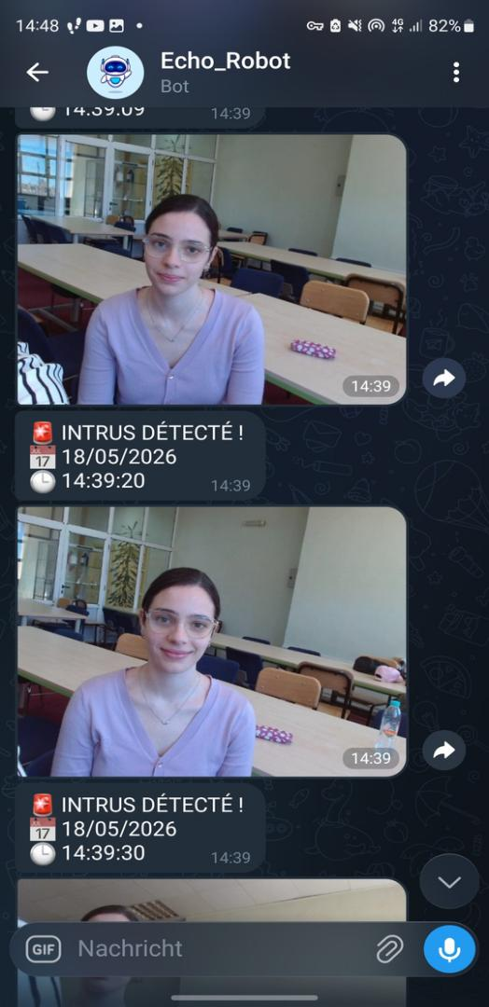

Figure 23 : Détection d'intrusion : flux vidéo en direct et alertes Telegram

IV.3 Réalisation

IV.3.1 Architecture Technique de l’Application
IV.3.1.1 Service API
Toute la communication avec le robot est centralisée dans une classe ApiService dédiée. Cette classe contient toutes les méthodes nécessaires pour interagir avec l'API REST du Raspberry Pi :
- getStatus() : récupère le statut actuel du robot.
- sendCommande(texte) : envoie une commande textuelle au robot.
- setMode(mode) : change le mode de fonctionnement du robot.
- getAgenda() : récupère la liste des rendez-vous.
- addRdv(desc, date) : ajoute un nouveau rendez-vous.
- deleteRdv(index) : supprime un rendez-vous.
- getNotes() : récupère les notes personnelles.
- addNote(note) : ajoute une nouvelle note.
- sendVoiture(cmd) : envoie une commande de déplacement.
- getProfil() : récupère les informations du profil utilisateur.
Cette centralisation facilite la maintenance et permet de changer l'URL du serveur en un seul endroit si nécessaire.
IV.3.1.2 Gestion de l'État
L'application utilise le pattern de gestion d'état de Flutter pour maintenir les données à jour dans toute l'interface. Quand une donnée change — nouveau message reçu, statut du robot mis à jour, l'interface se rafraîchit automatiquement sans que l'utilisateur n'ait besoin d'intervenir.
IV.3.1.3 Streaming Vidéo
Le flux vidéo MJPEG est géré via un widget dédié qui ouvre une connexion HTTP persistante vers le serveur Flask du Raspberry Pi et affiche les frames au fur et à mesure qu'elles arrivent. La résolution du flux est adaptée automatiquement selon la qualité de la connexion disponible.
IV.4 Tests et Validation

IV4.1 Tests de l’Application Mobile
IV.4.1.1 Tests Fonctionnels
Pour tester notre système, nous avons fait passer l'application mobile par une série de tests concrets couvrant l'essentiel de ce qu'un utilisateur peut faire : parler au robot, voir ce qu'il voit, le déplacer, lui donner des instructions vocales ou textuelles, gérer ses rendez-vous et recevoir des alertes. Ces tests nous ont permis de vérifier que tout fonctionne correctement et que l'application répond bien à ce qu'on attendait d'elle dès le départ (Tableau 9).
Tableau 9 : Résultats des tests fonctionnels de l'application mobile
Fonctionnalité | Résultat
Connexion au robot | ✅ Réussi — < 2 secondes
Affichage flux vidéo | ✅ Réussi — Fluide sans coupure
Contrôle déplacement | ✅ Réussi — Temps réel
Envoi message texte | ✅ Réussi — Réponse correcte
Envoi message vocal | ✅ Réussi — Reconnaissance correcte
Ajout rendez-vous | ✅ Réussi — Enregistrement confirmé
Suppression rendez-vous | ✅ Réussi — Suppression effective
Réception notification | ✅ Réussi — Instantané
Changement de mode | ✅ Réussi — Confirmé
Snapshot caméra | ✅ Réussi — Photo sauvegardée

IV.4.1.2 Tests de Connectivité
Pour évaluer la connectivité, nous avons testé l'application dans différentes conditions réseau. En Wi-Fi local, la communication est quasi instantanée avec une latence inférieure à 100ms. En 4G, la latence monte autour de 300ms, ce qui reste tout à fait acceptable pour une utilisation normale. Nous avons également simulé une coupure réseau : l'application se reconnecte automatiquement sans intervention de l'utilisateur. Enfin, lorsque le robot est hors ligne, un message d'erreur s'affiche clairement pour en informer l'utilisateur (Tableau 10).
Tableau 10 : Résultats des tests de connectivité
Scénario | Résultat
Connexion Wi-Fi local | Latence < 100ms — Très fluide ✅
Connexion Internet (4G) | Latence ~300ms — Acceptable ✅
Perte de connexion temporaire | Reconnexion automatique ✅
Robot hors ligne | Message d'erreur affiché ✅

IV.4.1.3 Tests de Compatibilité
Nous avons testé l'application sur trois appareils Android différents pour nous assurer qu'elle fonctionne correctement quel que soit le téléphone utilisé. Sur un Samsung Galaxy A52 sous Android 12, un Xiaomi Redmi Note 10 sous Android 11 et un Huawei P30 sous Android 10, l'application s'est comportée parfaitement dans les trois cas, sans aucun problème d'affichage ni de fonctionnement (Tableau 11).
Tableau 11 : Compatibilité de l'application selon les appareils et versions Android testés
Appareil | Version Android | Résultat
Samsung Galaxy A52 | Android 12 | ✅ Parfait
Xiaomi Redmi Note 10 | Android 11 | ✅ Parfait
Huawei P30 | Android 10 | ✅ Parfait

IV.4.2 Difficultés Rencontrées et Solution
Durant les tests, nous avons fait face à quelques problèmes que nous avons pu résoudre.
Le premier concernait la latence du flux vidéo en 4G, qui se figeait parfois. Pour y remédier, nous avons mis en place un buffer adaptatif qui ajuste automatiquement la résolution de la vidéo en fonction de la bande passante disponible.
Le deuxième problème survenait lorsque plusieurs actions étaient effectuées rapidement depuis l'application, ce qui provoquait des conflits dans les données affichées. La solution a été d'ajouter un mécanisme de rafraîchissement automatique après chaque action, forçant ainsi la récupération des données les plus récentes depuis le robot.
Enfin, nous avons vérifié que les notifications ntfy arrivent bien même lorsque l'application est en arrière-plan ou complètement fermée, ce qui est assuré grâce au service de notification configuré dans Flutter.

IV.5 Conclusion
Ce chapitre a présenté en détail la réalisation de l'application mobile. Développée avec Flutter, elle offre une interface complète et intuitive pour interagir avec le robot à distance. Les tests confirment son bon fonctionnement dans différentes conditions de connectivité et sur différents appareils Android.

Le chapitre suivant clôture ce mémoire avec une conclusion générale qui dresse le bilan du travail réalisé, identifie les limites et ouvre des perspectives d'amélioration.

Conclusion Générale
Ce projet de fin d'études nous a permis de concevoir un robot assistant complet, basé sur un Raspberry Pi, et nous pouvons dire aujourd'hui que les objectifs fixés au départ ont été atteints, voire dépassés.
Sur le plan de la conversation, le robot comprend la voix de l'utilisateur, lui répond en moins de 3 secondes grâce à l'API Groq, retient ses informations personnelles et ses rendez-vous, et sait mettre fin à une session de façon naturelle quand on lui dit "au revoir" ou "bonne nuit". Il peut aussi envoyer un résumé de la conversation sur Telegram et générer des messages de motivation personnalisés.
Pour l'assistance au quotidien, il ne se limite pas à répondre aux questions. Il donne la météo, lit les actualités, gère des minuteurs avec alarme sonore, et propose sur demande un briefing matinal complet qui regroupe en quelques secondes la météo, les rendez-vous du jour et les dernières nouvelles.
Côté surveillance, le robot reconnaît les visages connus avec un taux de 85%, accueille chaque personne par son prénom, et envoie une alerte immédiate sur Telegram avec photo en cas de détection d'un inconnu. Le flux vidéo est accessible depuis n'importe où dans le monde.
Pour l'accessibilité, nous avons intégré un module de langue des signes basé sur MediaPipe Hands, capable de reconnaître les lettres de l'alphabet manuel avec une précision de 89%, ce qui ouvre le robot à un public beaucoup plus large.
Enfin, le robot se déplace sur un châssis à deux roues pilotées par Arduino, suit le visage de l'utilisateur automatiquement, et peut être contrôlé à distance depuis une application Flutter qui regroupe en un seul endroit le flux vidéo, le contrôle des mouvements, la conversation et la gestion des alertes.
Tout cela tourne sur un simple Raspberry Pi, ce qui prouve qu'avec une bonne architecture logicielle, il est tout à fait possible de réaliser des systèmes intelligents et ambitieux sans budget matériel important.

Perspectives et extensions futures
Ce projet pose de bonnes bases, et plusieurs pistes peuvent être explorées pour aller plus loin.
La première chose à envisager serait de passer à un matériel plus puissant, comme le Raspberry Pi 5 ou un accélérateur IA tel que le Google Coral, pour améliorer les performances de la reconnaissance faciale et de la langue des signes sans surcharger le processeur.
Il serait aussi intéressant de rendre le robot capable de fonctionner sans connexion Internet, en intégrant des modèles locaux comme Whisper pour la voix ou Ollama pour la conversation, afin de garantir une autonomie complète pour les fonctions de base.
Concernant la langue des signes, l'étape suivante naturelle serait d'aller au-delà de la reconnaissance des lettres et d'entraîner un modèle capable de comprendre des mots et des expressions entières, pour une communication vraiment fluide avec les personnes malentendantes.
Pour la mobilité, ajouter des capteurs de distance et un algorithme de navigation autonome permettrait au robot de se déplacer seul dans un espace sans avoir besoin d'être guidé à la main.
D'autres extensions sont également envisageables : détecter les émotions de l'utilisateur pour adapter le comportement du robot, connecter le robot aux appareils de la maison via MQTT ou Zigbee pour en faire un véritable assistant domotique, ou encore lui permettre de basculer entre le français, l'arabe et l'anglais selon la préférence de l'utilisateur.
Enfin, la piste la plus ambitieuse serait un apprentissage progressif des habitudes de l'utilisateur, ses horaires, ses préférences, ses contacts pour que le robot devienne de plus en plus utile avec le temps, sans aucune configuration manuelle.
Mot de la Fin
Ce projet a été une expérience vraiment complète. Il nous a permis de mettre en pratique ce que nous avons appris tout au long de notre master IA, vision par ordinateur, systèmes embarqués, développement mobile, réseaux, bases de données et de le transformer en quelque chose de concret et de fonctionnel.
Au-delà du côté technique, ce que nous retenons surtout c'est la rigueur que demande un tel projet, la persévérance qu'il faut face aux problèmes, une reconnaissance vocale qui déraille, un thread qui bloque, une communication série instable et la satisfaction de voir tout s'assembler après des mois de travail.
Le robot que nous avons construit n'est pas un produit commercial, mais il prouve qu'avec de la créativité et des outils accessibles, on peut réaliser des systèmes intelligents et ambitieux dans un cadre académique. Nous espérons que ce travail pourra servir de point de départ à d'autres projets qui iront encore plus loin.
"La technologie la plus profonde est celle qui disparaît. Elle se tisse dans le tissu de la vie quotidienne jusqu'à ce qu'on ne la distingue plus."
— Mark Weiser—
Image du Futur Prototype du Robot ECO Générée par L’IA

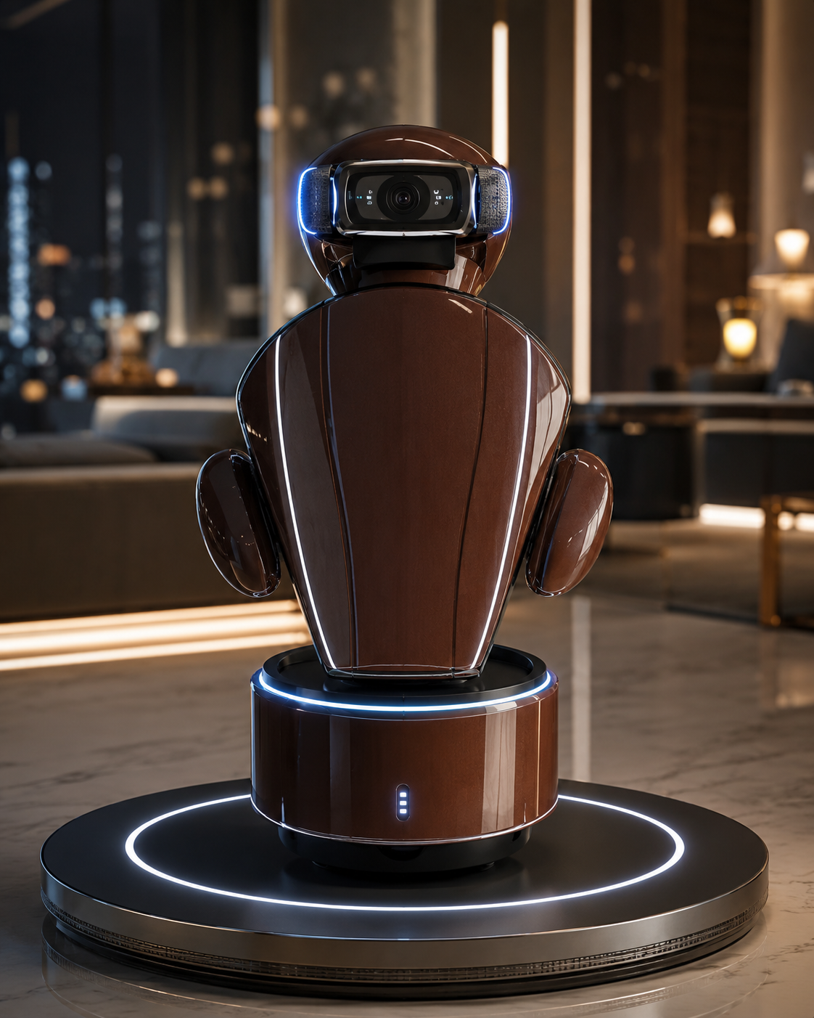
Environnement Logiciel (Software)
Le tableau suivant présente l'ensemble des outils logiciels utilisés pour le développement du site web .
Tableau 11 : Outils logiciels utilisés pour le développement du l’application
Logo | Outil / Technologie | Rôle / Utilisation | Version
 | Flutter | Développement de l'application mobile (Android / iOS) | 3.x
 | Dart | Langage de programmation principal de Flutter | 3.x
 | Figma | Conception et maquettage des interfaces (UI/UX) | Web
 | Android Studio | Environnement de développement et émulateur Android | Latest
 | VS Code | Éditeur de code principal | Latest
 | FastAPI | Serveur API REST backend (Python) | 0.100+
 | Python | Langage backend côté Raspberry Pi | 3.11
 | SQLite / JSON | Base de données locale — stockage des données patient | —
 | MongoDB | Base de données NoSQL pour les données distantes | 6.x
 | Node.js | Environnement d'exécution backend JavaScript | 18.x
 | React.js | Développement de l'interface web | 18.x
 | Postman | Test et débogage des APIs REST | Latest
 | GitHub | Gestion de version et collaboration sur le code | —
 | Tailscale | VPN pour accès distant au Raspberry Pi | Latest
 | ntfy | Service de notifications push vers le smartphone | Latest
 | Telegram Bot API | Envoi d'alertes et de photos automatiquement | —
 | OpenWeatherMap API | Récupération des données météo en temps réel | v2.5
 | Groq API (LLaMA) | Intelligence conversationnelle — génération de réponses | Latest

Références Bibliographiques
[1] C. Lugaresi, J. Tang, H. Nash, C. McClanahan, E. Uboweja, M. Hays, F. Zhang, C.-L. Chang, M. G. Yong, J. Lee, W.-T. Chang, W. Hua, M. Georg, and M. Grundmann, "MediaPipe: A Framework for Building Perception Pipelines,"arXiv preprint, arXiv:1906.08172. 2019. doi: 10.48550/arXiv.1906.08172
[2] R. R. Murphy, Introduction to AI Robotics, Cambridge, MA, USA: MIT Press, 2000, ISBN: 978-0-262-13383-8.
[3] B. Siciliano and O. Khatib, Eds., Springer Handbook of Robotics, 2nd ed., Berlin, Germany: Springer, 2016. doi: 10.1007/978-3-319-32552-1
[4] Raspberry Pi Foundation, "Raspberry Pi Documentation," [En ligne]. Disponible : https://www.raspberrypi.com/documentation. [Consulté le : AVRIL 2026].
[5] E. Upton and G. Halfacree, Raspberry Pi User Guide, 4th ed., Chichester, UK: Wiley, 2016, ISBN: 978-1-119-26419-9.
[6] P. Fiorini and J. Mullins, "Personal Robots,"IEEE Robotics & Automation Magazine. 2000, 7(4), 8-9. doi: 10.1109/MRA.2000.893068
[7] A. Tapus, M. J. Matarić, and B. Scassellati, "Socially Assistive Robotics,"IEEE Robotics & Automation Magazine. 2007, 14(1), 35-42. doi: 10.1109/MRA.2007.339605
[8] M. Quigley, K. Conley, B. Gerkey, J. Faust, T. Foote, J. Leibs, R. Wheeler, and A. Y. Ng, "ROS: An Open-Source Robot Operating System," in Proc. ICRA Workshop on Open Source Software, Kobe, Japan, 2009.
[9] W. Freire, F. Carvalho, J. Tavares, and A. Cunha, "Assistive Robots for People with Disabilities,"Journal of Intelligent & Robotic Systems. 2014, 76(1), 3-24. doi: 10.1007/s10846-013-9980-7
[10] Groq Inc., "Groq API Documentation," [En ligne]. Disponible: https://console.groq.com/docs. [Consulté le : AVRIL 2026].
[11] R. D. Hipp, "SQLite Documentation," [En ligne]. Disponible: https://www.sqlite.org/docs.html. [Consulté le :AVRIL 2026].
[12] G. Bradski, "The OpenCV Library,"Dr. Dobb's Journal of Software Tools. 2000, 25(11), 120-125.
[13] A. Geitgey, "face_recognition, World's Simplest Facial Recognition API," GitHub, [En ligne]. Disponible : https://github.com/ageitgey/face_recognition. [Consulté le :AVRIL 2026].
[14] F. Zhang, V. Bazarevsky, A. Vakunov, A. Tkachenka, G. Sung, C.-L. Chang, and M. Grundmann, "MediaPipe Hands: On-Device Real-Time Hand Tracking," in Proc. IEEE/CVF CVPR Workshop on Computer Vision for Augmented and Virtual Reality (CV4ARVR). 2020. arXiv:2006.10214. doi: 10.48550/arXiv.2006.10214
[15] STMicroelectronics, "L298, Dual Full-Bridge Driver Datasheet," [En ligne]. Disponible : https://www.st.com/resource/en/datasheet/l298.pdf. [Consulté le : AVRIL 2026].
[16] A. Ronacher, D. Lord, and contributors, "Flask. A Lightweight WSGI Web Application Framework," Pallets Project, [En ligne]. Disponible : https://flask.palletsprojects.com. [Consulté le : AVRIL 2026].
[17] P. Fazakerley, "ntfy. Push Notifications via HTTP," [En ligne]. Disponible : https://ntfy.sh. [Consulté le : AVRIL 2026].
[18] Google LLC, "Flutter. Documentation officielle," [En ligne]. Disponible : https://flutter.dev/docs. [Consulté le : AVRIL 2026].
[19] I. Nourbakhsh, Robot Futures, Cambridge, MA, USA: MIT Press, 2013, ISBN: 978-0-262-01862-2.
[20] W. Zagler, K. Miesenberger, and G. Kremser, Eds., Computers Helping People with Special Needs, ser. Lecture Notes in Computer Science, vol. 7382, Berlin, Germany: Springer, 2012. doi: 10.1007/978-3-642-31522-0
[21] S. Ramírez, "FastAPI. Documentation officielle," [En ligne]. Disponible : https://fastapi.tiangolo.com. [Consulté le : 2025].
[22] R. Kumar, A. Bajpai, and A. Sinha, "MediaPipe and CNNs for Real-Time ASL Gesture Recognition,"arXiv preprint, arXiv:2305.05296, 2023. doi: 10.48550/arXiv.2305.05296
[23] J. Bora, S. Dehingia, A. Boruah, A. A. Chetia, and D. Gogoi, "Real-Time Assamese Sign Language Recognition using MediaPipe and Deep Learning,"Procedia Computer Science. 2023, 218, 1384-1393, 2023. doi: 10.1016/j.procs.2023.01.117
[24] K. Gomase, A. Dhanawade, P. Gurav, and S. Lokare, "Sign Language Recognition using MediaPipe,"International Research Journal of Engineering and Technology (IRJET). 2022, 9(3), 744-746.
[25] H. Meddeb, Z. Abdellaoui, and F. Houaidi, "Development of Surveillance Robot Based on Face Recognition using Raspberry-Pi and IoT,"Microprocessors and Microsystems. 2023, 96, no. 104728. doi: 10.1016/j.micpro.2022.104728
[26] P. Rajakumar, M. Gokul, G. Suresh, M. Boobalan, and M. Archana, "IoT Based Voice Assistant using Raspberry Pi and Natural Language Processing," in Proc. IEEE International Conference on Power, Energy, Control and Transmission Systems (ICPECTS), Chennai, India. 2022. doi: 10.1109/ICPECTS56089.2022.10046890
[27] M. Fowler, UML Distilled: A Brief Guide to the Standard Object Modeling Language, 3rd ed., Boston, MA, USA: Addison-Wesley, 2004, ISBN: 978-0-321-19368-1.

Résumé
Ce mémoire présente la conception et la réalisation d'un robot assistant intelligent autonome, baptisé ECO, basé sur une plateforme Raspberry Pi Model B.Sur le plan de l'interaction vocale, le robot mène des conversations naturelles et intelligentes via l'API Groq, avec une latence moyenne de 2.5 secondes. Il gère des minuteurs et rappels vocaux avec déclenchement d'alarme, fournit la météo en temps réel de n'importe quelle ville, lit les dernières actualités, génère des phrases de motivation, et produit un résumé de conversation envoyé automatiquement sur Telegram. Sa commande "prépare ma journée" agrège en une seule réponse la météo, la date, les rendez-vous, les actualités et des conseils personnalisés. L'utilisateur peut interrompre le robot à tout moment par la commande "stop", ou terminer la session par "au revoir", "bonne nuit" ou "bye". Sur le plan de la vision par ordinateur, le robot surveille son environnement en continu, reconnaît les visages avec un taux moyen de 85%, et accueille vocalement les personnes connues dès leur détection. Il alerte l'utilisateur via Telegram en cas d'intrusion avec photo horodatée, et capture des photos ou vidéos sur commande vocale. Le flux vidéo est accessible en direct depuis n'importe où via l'interface web. Sur le plan de l'accessibilité, le module de langue des signes, basé sur MediaPipe Hands, reconnaît l'alphabet manuel avec une précision globale de 89%, permettant aux personnes malentendantes de communiquer avec le robot. Sur le plan de la mobilité, le robot se déplace sur un châssis à deux roues pilotées par Arduino via le driver L298N, contrôlable par voix ou à distance via une application mobile Flutter complète. Il peut également localiser le téléphone de l'utilisateur et passer des appels de façon autonome.
Mots-clés : Robot assistant, Raspberry Pi, Intelligence Artificielle, Reconnaissance Faciale, Langue des Signes, Flutter, IoT, Vision par Ordinateur, API Groq, MediaPipe, Arduino, Systèmes Embarqués

Abstract
This thesis presents the design and implementation of an autonomous intelligent assistant robot, named ECO, based on a Raspberry Pi Model B platform. In terms of voice interaction, the robot conducts natural and intelligent conversations via the Groq API, with an average latency of 2.5 seconds. It manages voice timers and reminders with alarm triggering, provides real-time weather for any city on request, reads the latest news, generates motivational quotes, and produces a conversation summary automatically sent to Telegram. Its "prepare my day" command aggregates in a single response the weather, date, appointments, news and personalized advice. The user can interrupt the robot at any time with the "stop" command, or end the session with "goodbye", "good night" or "bye". In terms of computer vision, the robot continuously monitors its environment, recognizes faces with an average rate of 85%, and vocally greets known persons upon detection. It alerts the user via Telegram in case of intrusion with a timestamped photo, and captures photos or videos on voice command. The video stream is accessible live from anywhere via the web interface. In terms of accessibility, the sign language module, based on MediaPipe Hands, recognizes the manual alphabet with an overall accuracy of 89%, enabling hearing-impaired people to communicate with the robot. In terms of mobility, the robot moves on a two-wheeled chassis controlled by Arduino via the L298N driver, operable by voice or remotely via a complete Flutter mobile application. It can also locate the user's phone and make calls autonomously.
Keywords: Assistant Robot, Raspberry Pi, Artificial Intelligence, Facial Recognition, Sign Language, Flutter, IoT, Computer Vision, Groq API, MediaPipe, Arduino, Embedded Systems
ملخص
يُقدِّم هذا العمل تصميمَ وإنجازَ روبوتٍ مساعدٍ ذكيٍّ مستقلٍّ يعتمد على لوحة Raspberry Pi Model B. يدمج النظام مجموعةً من الوظائف المتقدمة التي تغطي جوانب متعددة من الحياة اليومية.على صعيد التفاعل الصوتي، يتيح الروبوت إجراء محادثات طبيعية وذكية بالاعتماد على واجهة برمجة التطبيقات Groq، مع إمكانية إيقاف الكلام فورًا بواسطة أمرٍ صوتي، وإنهاء الجلسة بطريقة سلسة. كما يوفر النظام معلوماتٍ آنية عن الطقس لأي مدينة عند الطلب، ويدير المؤقتات والتذكيرات الصوتية مع تشغيل منبّه عند انتهاء الوقت، بالإضافة إلى تلخيص المحادثات وإرسالها تلقائيًا عبر تطبيق Telegram. وتُعدّ ميزة «جهّز يومي»من أبرز وظائف النظام، إذ تجمع في استجابة واحدة معلومات الطقس والتاريخ والمواعيد والأخبار، إلى جانب نصائح مخصصة للمستخدم.على صعيد الرؤية الحاسوبية والمراقبة، يراقب الروبوت محيطه باستمرار، ويتعرف على وجوه الأشخاص المعروفين بدقةٍ متوسطة تبلغ 85%، ويُرحِّب بهم صوتيًا بأسمائهم عند اكتشافهم لأول مرة خلال الجلسة. كما يُرسل تنبيهاتٍ فوريةً مرفقةً بصورة مؤرخة عبر Telegramعند اكتشاف شخص غير معروف، ويتيح التقاط الصور ومقاطع الفيديو بواسطة أوامر صوتية وإرسالها مباشرةً.أما فيما يتعلق بإمكانية الوصول، فيتضمن النظام وحدةً لتفسير أبجدية لغة الإشارة باستخدام MediaPipe Hands، بدقة إجمالية بلغت 89%، مما يجعل الروبوت أكثر ملاءمةً لفئة أوسع من المستخدمين، ولا سيما الأشخاص ذوي الإعاقة السمعية.وعلى صعيد الحركة والاتصال، يتحرك الروبوت بواسطة منصة متحركة مزودة بعجلتين، يتم التحكم فيها عبر لوحة Arduinoوسائق المحركات L298N. كما يمكن التحكم فيه عن بُعد صوتيًا أو من خلال تطبيق Flutterمتكامل يتيح مشاهدة البث المباشر، وإدارة المواعيد، واستقبال التنبيهات. إضافةً إلى ذلك، يستطيع الروبوت تحديد موقع هاتف المستخدم وتشغيل نغمة الرنين حتى في وضع الصامت، أو إجراء مكالمة هاتفية بصورة مستقلة.أظهرت النتائج المتحصل عليها أداءً مُرضيًا، حيث بلغت نسبة التعرف على الوجوه 85% في المتوسط، ودقة التعرف على لغة الإشارة 89%، مع زمن استجابة للمحادثة لا يتجاوز 2.5 ثانية، مما يؤكد فعالية النظام وقدرته على توفير تجربة تفاعل ذكية ومتكاملة.
الكلمات المفتاحية:روبوت مساعد، Raspberry Pi، الذكاء الاصطناعي، التعرف على الوجوه، لغة الإشارة، Flutter، إنترنت الأشياء، الرؤية الحاسوبية، MediaPipe، Arduino، الأنظمة المدمجة

